项目编号：SXXZ2026-02

延安市城市建设项目服务中心延安系统化全域推进海绵城市建设科普展示中心项目

竞争性磋商文件

采 购 人： 延安市城市建设项目服务中心

采购代理机构： 陕西新招项目管理有限公司

日 期： 二〇二六年二月九日

目 录

第一章 竞争性磋商公告 1
第二章 供应商须知 5
第三章 评标办法 52
第四章 合同（拟签订文本） 71
第五章 工程量清单 74
第六章 磋商响应文件格式 75

竞争性磋商公告

项目概况
延安系统化全域推进海绵城市建设科普展示中心项目采购项目的潜在供应商应在陕西省延安市宝塔区陕西省延安市宝塔区东方明珠4号楼27层获取采购文件，并于 2026年03月03日 09时00分 （北京时间）前提交响应文件。

一、项目基本情况
项目编号：SXXZ2026-02
项目名称：延安系统化全域推进海绵城市建设科普展示中心项目
采购方式：竞争性磋商
预算金额：2,471,200.00元
采购需求：
合同包1(延安市城市建设项目服务中心延安系统化全域推进海绵城市建设科普展示中心项目):
合同包预算金额：2,471,200.00元
合同包最高限价：2,471,200.00元
品目号 | 品目名称 | 采购标的 | 数量  （单位） | 技术规格、参数及要求 | 品目预算  (元)
1-1 | 其他建筑工程 | 延安市城市建设项目服务中心延安系统化全域推进海绵城市建设科普展示中心 | 1(项) | 详见采购文件 | 2,471,200.00
本合同包不接受联合体投标
合同履行期限：60天

二、申请人的资格要求：
1.满足《中华人民共和国政府采购法》第二十二条规定;
2.落实政府采购政策需满足的资格要求：
合同包1(延安市城市建设项目服务中心延安系统化全域推进海绵城市建设科普展示中心项目)落实政府采购政策需满足的资格要求如下:
（1）《政府采购促进中小企业发展管理办法》（财库〔2020〕46号）；
（2）《财政部 司法部关于政府采购支持监狱企业发展有关问题的通知》（财库〔2014〕68号）；
（3）《财政部 民政部 中国残疾人联合会关于促进残疾人就业政府采购政策的通知》（财库〔2017〕141号）；
（4）《国务院办公厅关于建立政府强制采购节能产品制度的通知》(国办发〔2007〕51号)；
（5）《财政部 发展改革委 生态环境部 市场监管总局关于调整优化节能产品、环境标志产品政府采购执行机制的通知》（财库〔2019〕9号）；
（6）《财政部 农业农村部 国家乡村振兴局关于运用政府采购政策支持乡村产业振兴的通知》（财库〔2021〕19号）；
（7）《陕西省财政厅关于加快推进我省中小企业政府采购信用融资工作的通知》（陕财办采〔2020〕15号）；
（8）《关于进一步加大政府采购支持中小企业力度的通知》(财库〔2022〕19号)；
（9）《陕西省财政厅关于印发<陕西省中小企业政府采购信用融资办法>的通知》（陕财办采〔2018〕23号）相关政策、业务流程、办理平台；
（10）<陕西省财政厅关于进一步落实政府采购支持中小企业相关政策的通知》(陕财办采(2023)3号)；
（11）《陕西省财政厅关于进一步优化政府采购营商环境有关事项的通知》(陕财办采(2023)4号)；
（12）其他需要落实的政府采购政策。
3.本项目的特定资格要求：
合同包1(延安市城市建设项目服务中心延安系统化全域推进海绵城市建设科普展示中心项目)特定资格要求如下:
具有独立承担民事责任能力的法人、其他组织或自然人，法人或其他组织提供营业执照（事业单位法人证书），自然人提供身份证明。
（1）提供经年检有效的“三证合一”的营业执照（附2024年度报告书）；
（2）银行开户许可证或开户行基本信息；
（3）法定代表人授权委托书及被授权人身份证（法定代表人直接参加时，只须出示法定代表人身份证)；
（4）具备建设行政主管部门颁发的安全生产许可证；
（5）供应商须具备建筑装修装饰工程专业承包二级及以上资质和电子与智能化工程专业承包二级及以上资质，并在人员、设备、资金等方面具备相应的施工能力；其中拟派项目经理须具备建筑工程专业二级及以上注册建造师执业资格和有效的安全生产考核合格证书，且未担任其他在建工程项目的项目经理（提供无在建承诺函）；
（6）财务状况报告：提供2024年度的财务审计报告（至少包括审计报告、资产负债表和利润表，成立时间至提交响应文件截止时间不足一年的可提供成立后任意时段的资产负债表）或其开标前三个月内基本存款账户开户银行出具的资信证明；
（7）税收缴纳证明：提供2025年01月至今已缴纳的至少一个月的纳税证明或完税证明（不限税种），依法免税的单位应提供相关证明材料；
（8）社会保障资金缴纳证明：提供2025年01月至今已缴存至少一个月的社会保障资金缴存单据或社保机构开具的社会保险参保缴费情况证明，依法不需要缴纳社会保障资金的单位应提供相关证明材料；
（9）供应商需提供【中国执行信息公开网】“失信被执行人”、【信用中国】“重大税收违法失信主体名单”、“严重失信主体名单查询”、【中国政府采购网】“政府采购严重违法失信行为记录名单”对企业信用记录查询截图，栏目中有失信等负面信息的潜在供应商，将拒绝其参加本项目；
（10）参加政府采购活动前3年内经营活动中没有重大违法记录声明；
（11）本项目不接受联合体磋商。

三、获取采购文件
时间： 2026年02月10日 至 2026年02月14日 ，每天上午 09:00:00 至 12:00:00 ，下午 14:30:00 至 17:00:00 （北京时间）
途径：陕西省延安市宝塔区陕西省延安市宝塔区东方明珠4号楼27层
方式：现场获取
售价： 500元

四、响应文件提交
截止时间： 2026年03月03日 09时00分00秒 （北京时间）
地点：延安市公共资源交易中心交易一厅

五、开启
时间： 2026年03月03日 09时00分00秒 （北京时间）
地点：延安市公共资源交易中心交易一厅

六、公告期限
自本公告发布之日起3个工作日。

七、其他补充事宜
1.请供应商按照陕西省财政厅关于政府采购供应商注册登记有关事项的通知中的要求，通过陕西省政府采购网注册登记加入陕西省政府采购供应商库。
2.本项目不专门面向中小企业。
3.本次竞争性磋商公告在《陕西省政府采购网》、《全国公共资源交易平台（陕西省·延安市）》媒介上发布。
4.领取竞争性磋商文件时，请携带介绍信及本人有效身份证原件（加盖公章复印件一份）(现场领取）。

八、对本次招标提出询问，请按以下方式联系。

1.采购人信息
名称：延安市城市建设项目服务中心
地址：新区管委会办公楼
联系方式：17791159863

2.采购代理机构信息
名称：陕西新招项目管理有限公司
地址：陕西省延安市宝塔区陕西省延安市宝塔区东方明珠4号楼27层
联系方式：15191118112

3.项目联系方式
项目联系人：蔡园园
电话：15191118112

供应商须知

供应商须知前附表
条款号 | 条款名称 | 编列内容
1.1.2 | 采购人 | 名 称：延安市城市建设项目服务中心  地 址：延安市新区金融大厦 6 楼  联系人：李淑娟  电 话：17791159863
1.1.3 | 采购代理机构 | 采购代理机构：陕西新招项目管理有限公司  地址：陕西省延安市宝塔区陕西省延安市宝塔区东方明珠4号楼27层  联系人：蔡园园  联系方式：15191118112
1.1.4 | 项目名称 | 延安市城市建设项目服务中心延安系统化全域推进海绵城市建设科普展示中心项目
1.2.1 | 资金来源 | 财政资金
1.2.2 | 出资比例 | 100%
1.2.3 | 项目预算 | 2471200.00元
1.2.4 | 最高限价 | 2471200.00元
1.3.1 | 磋商内容 | 延安系统化全域推进海绵城市建设科普展示中心项目
1.3.2 | 工 期 | 60天
1.3.3 | 质保期 | /
1.4.1 | 供应商资质条件、能力和信誉 | 满足《中华人民共和国政府采购法》第二十二条规定；  具有独立承担民事责任能力的法人、其他组织或自然人，法人或其他组织提供营业执照（事业单位法人证书），自然人提供身份证明。  （1）提供经年检有效的“三证合一”的营业执照（附2024年度报告书）；  （2）银行开户许可证或开户行基本信息；  （3）法定代表人授权委托书及被授权人身份证（法定代表人直接参加时，只须出示法定代表人身份证)；  （4）具备建设行政主管部门颁发的安全生产许可证；  （5）供应商须具备建筑装修装饰工程专业承包二级及以上资质和电子与智能化工程专业承包二级及以上资质，并在人员、设备、资金等方面具备相应的施工能力；其中拟派项目经理须具备建筑工程专业二级及以上注册建造师执业资格和有效的安全生产考核合格证书，且未担任其他在建工程项目的项目经理（提供无在建承诺函）；  （6）财务状况报告：提供2024年度的财务审计报告（至少包括审计报告、资产负债表和利润表，成立时间至提交响应文件截止时间不足一年的可提供成立后任意时段的资产负债表）或其开标前三个月内基本存款账户开户银行出具的资信证明；  （7）税收缴纳证明：提供2025年01月至今已缴纳的至少一个月的纳税证明或完税证明（不限税种），依法免税的单位应提供相关证明材料；  （8）社会保障资金缴纳证明：提供2025年01月至今已缴存至少一个月的社会保障资金缴存单据或社保机构开具的社会保险参保缴费情况证明，依法不需要缴纳社会保障资金的单位应提供相关证明材料；  （9）供应商需提供【中国执行信息公开网】“失信被执行人”、【信用中国】“重大税收违法失信主体名单”、“严重失信主体名单查询”、【中国政府采购网】“政府采购严重违法失信行为记录名单”对企业信用记录查询截图，栏目中有失信等负面信息的潜在供应商，将拒绝其参加本项目；  （10）参加政府采购活动前3年内经营活动中没有重大违法记录声明；  （11）本项目不接受联合体磋商。
1.4.2 | 是否接受  联合体磋商 | 不接受
1.9.1 | 磋商预备会 | 不召开磋商预备会，相关事宜以招标答疑方式进行。  供应商需以书面形式向采购代理机构提交需澄清或答疑的问题，同时将澄清或答疑问题的电子版发至采购代理机构机构电子邮箱：121768420@qq.com，采购人和代理机构负责做出统一解答和必要澄清后，以书面的《招标答疑纪要》发送各供应商。
1.9.2 | 供应商提出问题的截止时间 | 提交首次响应文件截止之日3个工作日前，以书面形式提交至采购代理机构（并将电子版发至121768420@qq.com），逾期不再接受。
1.10 | 是否接受  分包 | 不接受分包
2.2.1 | 采购人澄清磋商文件的截止时间 | 提交首次响应文件截止之日3个工作日前
2.2.2 | 提交首次响应文件截止之日 | 2026年03月03日 09时00分00秒（北京时间）
2.2.3 | 供应商确认收到磋商文件澄清的时间 | 磋商文件澄清发出后当日内
2.3.2 | 供应商确认收到磋商文件修改的时间 | 磋商文件修改发出后当日内
3.3.1 | 磋商有效期 | 90日历天（从磋商响应文件截止之日算起）
3.4.1 | 磋商保证金 | 不缴纳
3.6 | 是否允许递交  备选磋商方案 | 不允许
3.7.3 | 签字或盖章要求 | 响应文件须逐页加盖公章（鲜章）并经法定代表人或其委托代理人在指定页面签字或盖章。由委托代理人签字或盖章的在响应文件中须同时提交响应文件签署授权委托书。
3.7.4 | 磋商响应文件副本份数 | 1.响应文件正本壹份、副本贰份、资格证明文件壹份。  2.响应文件电子U盘壹份（响应文件Word和PDF各壹份），单独密封随响应文件一同递交。U盘名称为供应商名称，不按要求按废标处理。  未按上述要求提供的，采购人或采购代理机构有权拒收其响应文件，其响应按无效响应处理。
4.1.3 | 封套上写明 | 1.采购人名称：  2.标注 “正本”、“副本”、“响应文件电子版”、“资格证明文件”字样，所有封套均应加贴封条，并在封套的封口处加盖供应商单位公章并经法定代表人（签字或盖章）和其委托代理人签字。  3. 供应商：（单位全称）（盖单位公章）  法定代表人： （签字或盖章）  委托代理人： （签字）  4.（项目名称）、（项目编号）响应文件（或响应文件电子版或资格证明文件）  在 年 月 日 时 分前不得开启
4.1.5 | 装订要求 | 磋商响应文件的正本与副本应采用胶缝方式分别装订成册，装订应牢固、不易拆散和换页，不得采用活页夹等可随时拆换的方式装订。
4.2.2 | 递交磋商响应文件地点 | 延安市公共资源交易中心交易一厅
4.2.3 | 是否退还磋商响应文件 | 不予退还
5.1 | 磋商时间和地点 | 磋商时间：2026年03月03日 09时00分00秒（北京时间）  磋商地点：递交地点：延安市公共资源交易中心交易一厅
5.3 | 资格证明文件 | 满足《中华人民共和国政府采购法》第二十二条规定；  具有独立承担民事责任能力的法人、其他组织或自然人，法人或其他组织提供营业执照（事业单位法人证书），自然人提供身份证明； （1）提供经年检有效的“三证合一”的营业执照（附2024年度报告书）；  （2）银行开户许可证或开户行基本信息；  （3）法定代表人授权委托书及被授权人身份证（法定代表人直接参加时，只须出示法定代表人身份证)；  （4）具备建设行政主管部门颁发的安全生产许可证；  （5）供应商须具备建筑装修装饰工程专业承包二级及以上资质和电子与智能化工程专业承包二级及以上资质，并在人员、设备、资金等方面具备相应的施工能力；其中拟派项目经理须具备建筑工程专业二级及以上注册建造师执业资格和有效的安全生产考核合格证书，且未担任其他在建工程项目的项目经理（提供无在建承诺函）；  （6）财务状况报告：提供2024年度的财务审计报告（至少包括审计报告、资产负债表和利润表，成立时间至提交响应文件截止时间不足一年的可提供成立后任意时段的资产负债表）或其开标前三个月内基本存款账户开户银行出具的资信证明；  （7）税收缴纳证明：提供2025年01月至今已缴纳的至少一个月的纳税证明或完税证明（不限税种），依法免税的单位应提供相关证明材料；  （8）社会保障资金缴纳证明：提供2025年01月至今已缴存至少一个月的社会保障资金缴存单据或社保机构开具的社会保险参保缴费情况证明，依法不需要缴纳社会保障资金的单位应提供相关证明材料；  （9）供应商需提供【中国执行信息公开网】“失信被执行人”、【信用中国】“重大税收违法失信主体名单”、“严重失信主体名单查询”、【中国政府采购网】“政府采购严重违法失信行为记录名单”对企业信用记录查询截图，栏目中有失信等负面信息的潜在供应商，将拒绝其参加本项目；  （10）参加政府采购活动前3年内经营活动中没有重大违法记录声明；  （11）本项目不接受联合体磋商。  以上资格证明文件为供应商的必备文件，开标当天，请将上述资格证明文件复印件胶装加盖公章同响应文件一起单独密封递交（密封要求同响应文件），以便对其磋商资格进行审查。有给定格式的需按照磋商文件给定格式提供，未提供按无效响应处理。
6.1.1 | 磋商小组的组建 | 磋商小组构成：3人；其中采购人代表1人；专家2人；  磋商小组专家确定方式：陕西省政府采购综合管理平台专家库随机抽取。
7.1 | 是否授权磋商小组确定成交供应商 | 否,授权磋商小组推荐3名成交候选供应商
7.3.1 | 履约担保 | 无
8 | 支持中小企业 | 本项目不专门面向中小企业采购项目,中小企业执行价格分折扣优惠。（未预留份额专门面向中小企业的工程采购项目，给予中小微企业的价格扣除优惠10%）；  采购标的对应的中小企业划分标准所属行业：建筑业。
9 | 其他法律法规强制性规定或扶持政策 | 残疾人福利性单位可视同小微企业。  但应满足下列条件：  残疾人福利性单位应符合《财政部、民政部、中国残疾人联合会关于促进残疾人就业政府采购政策的通知》（财库[2017]141号）文件规定，并提供《残疾人福利性单位声明函》。
11 | 落实政府采购信用融资政策 | 陕西省财政厅关于印发《陕西省中小企业政府采购信用融资办法》（陕财办采〔2018〕23号）；融资平台：有融资需求的供应商可根据自身情况，在陕西省政府采购信用融资平台（含各市分平台）自主选择金融机构及其融资产品，凭政府采购中标（成交）通知书或政府采购合同向金融机构提出融资申请。网址：http://www.ccgp-shaanxi.gov.cn/zcdservice/zcd/shanxi/。
12 | 需要补充的其他内容
代理服务费：中标（成交）供应商在领取中标（成交）通知书时，我单位参照国家计委关于印发《招标代理服务收费管理暂行办法》的通知（计价格〔2002〕1980号）、《国家发展和改革委员会办公厅关于招标代理服务收费有关问题的通知》（发改办价格〔2003〕857号）、依据延安市建筑业协会招标投标分会文件颁布的《延安市招标代理服务指导意见》（延市建协招发[2020]6号）文件规定向中标（成交）供应商收取代理服务费。
磋商文件的最终解释权归采购代理机构所有

1．总则
1.1 项目概况
1.1.1 根据《中华人民共和国政府采购法》、《中华人民共和国政府采购法实施条例》等有关法律、法规和规章的规定，本采购项目己具备磋商条件，现对本采购项目进行竞争性磋商。
1.1.2 本项目采购人：见供应商须知前附表。
1.1.3 本项目采购代理机构：见供应商须知前附表。
1.1.4 本项目名称：见供应商须知前附表。
1.2 资金来源和落实情况
1.2.1 本项目的资金来源：见供应商须知前附表。
1.2.2 本项目的资金落实情况：见供应商须知前附表。
1.3 磋商范围、工期、质保期
1.3.1 本次磋商范围：见供应商须知前附表。
1.3.2 本项目的工期：见供应商须知前附表。
1.3.3 本项目的质保期：见供应商须知前附表。
1.4 供应商资格要求
1.4.1 供应商应具备承担本项目工程的资质条件、能力和信誉。供应商应是通过投标报名并购买磋商文件的单位。
1.4.2 供应商须知前附表规定接受联合体磋商的，除应符合本章第1.4.1项和供应商须知前附表的要求外，还应遵守以下规定：
（1）联合体各方应按磋商文件提供的格式签订联合体协议书，明确联合体牵头人和各方权利义务；
（2）由同一专业的单位组成的联合体，按照资质等级较低的单位确定资质等级；
（3）联合体各方不得再以自己名义单独或参加其他联合体在同一标段中磋商。
1.4.3 供应商不得存在下列情形之一：
（1）为采购人不具有独立法人资格的附属机构（单位）；
（2）为本磋商项目前期准备提供咨询服务的；
（3）为本磋商项目的监理人；
（4）为本磋商项目的代建人；
（5）为本磋商项目提供采购代理服务的；
（6）与本磋商项目的监理人或代建人或采购代理机构同为一个法定代表人的；
（7）与本磋商项目的监理人或代建人或采购代理机构相互控股或参股的；
（8）与本磋商项目的监理人或代建人或采购代理机构相互任职或工作的；
（9）被责令停业的；
（10）被暂停或取消磋商资格的；
（11）财产被接管或冻结的；
（12）在最近三年内有骗取中标或严重违约或重大项目质量问题的。
（13）与采购人存在利害关系可能影响招标公正性的法人、其他组织或者个人，不得参加磋商。
（14）单位负责人为同一人或者存在控股、管理关系的不同单位，不得参加同一标段磋商或者未划分标段的同一采购项目磋商。
1.5 费用承担
供应商准备和参加磋商活动发生的费用自理。
1.6 保密
参与招标投标活动的各方应对磋商文件和磋商响应文件中的商业和技术等秘密保密，违者应对由此造成的后果承担法律责任。
1.7 语言文字
除专用术语外，与招标投标有关的语言均使用中文。必要时专用术语应附有中文注释。
1.8 计量单位
所有计量均采用中华人民共和国法定计量单位。

1. 9投标预备会：
1.9.1 供应商须知前附表规定召开投标预备会的，采购人按供应商须知前附表规定的时间和地点召开投标预备会，澄清供应商提出的问题。
1.9.2 供应商应在供应商须知前附表规定的时间前，以书面形式将提出的问题送达采购人，以便采购人在会议期间澄清。
1.9.3 投标预备会后，采购人在供应商须知前附表规定的时间内，将对供应商所提问题的澄清，以书面方式通知所有购买磋商文件的供应商。该澄清内容为磋商文件的组成部分。
1.10 踏勘现场
1.10.1 投标人须知前附表规定组织踏勘现场的，采购人按投标人须知前附表规定的时间、地点组织投标人踏勘项目现场。部分投标人未按时参加踏勘现场的，不影响踏勘现场的正常进行。
1.10.2 投标人踏勘现场发生的费用自理。
1.10.3 除采购人的原因外，投标人自行负责在踏勘现场中所发生的人员伤亡和财产损失与采购人和招标代理机构无关。
1.10.4 采购人在踏勘现场中介绍的项目场地和相关的周边环境情况，供投标人在编制响应文件时参考，采购人不对投标人据此作出的判断和决策负责。

2．磋商文件
2.1 磋商文件的组成
本磋商文件包括：
（1）竞争性磋商公告；
（2）供应商须知；
（3）评标办法；
（4）合同（拟签订文本）；
（5）工程量清单；
（6）磋商响应文件格式；
（7）供应商须知前附表规定的其他材料。
根据本章第1.9款、第2.2 款和第2.3 款对磋商文件所作的澄清、修改，构成磋商文件的组成部分。
2.2 磋商文件的澄清
2.2.1 供应商应仔细阅读和检查磋商文件的全部内容。如发现缺页或附件不全，应及时向采购人提出，以便补齐。如有疑问，应在供应商须知前附表规定的时间前以书面形式（包括信函、电报、传真等可以有形地表现所载内容的形式，下同）并将电子版发至471993164@qq.com，要求采购人对磋商文件予以澄清。
2.2.2 磋商文件的澄清将在提交首次响应文件截止之日3个工作日前以书面形式发给所有购买磋商文件的供应商，但不指明澄清问题的来源。如果澄清发出的时间距提交首次响应文件截止之日不足3个工作日，相应延长提交首次响应文件截止之日。
2.2.3 供应商在收到澄清后，应在供应商须知前附表规定的时间内以书面形式通知采购人，确认己收到该澄清。
2.3 磋商文件的修改
2.3.1 在提交首次响应文件截止之日3个工作日前，采购人可以书面形式修改磋商文件，并通知所有已购买磋商文件的供应商。如果修改磋商文件的时间距提交首次响应文件截止之日不足3个工作日，相应延长提交首次响应文件截止之日。
2.3.2 供应商收到修改内容后，应在供应商须知前附表规定的时间内以书面形式通知采购人，确认己收到该修改。
2.4澄清或者修改有关法律条文
2.4.1关于做好政府采购信息公开工作的通知--财库[2015]135号
6.更正事项。
采购人或者采购代理机构对已发出的磋商文件、资格预审文件，以及采用公告方式邀请供应商参与的竞争性谈判文件、竞争性磋商文件进行必要的澄清或者修改的，应当在原公告发布媒体上发布更正公告，并以书面形式通知所有获取采购文件的潜在供应商。采购信息更正公告的内容应当包括采购人和采购代理机构名称、地址、联系方式，原公告的项目名称及首次公告日期，更正事项、内容及日期，项目联系人和电话。
澄清或者修改的内容可能影响响应文件、资格预审申请文件、响应文件编制的，采购人或者采购代理机构发布澄清公告并以书面形式通知潜在供应商的时间，应当在投标截止时间至少15日前、提交资格预审申请文件截止时间至少3日前，或者提交首次响应文件截止之日3个工作日前；不足上述时间的，应当顺延提交响应文件、资格预审申请文件或响应文件的截止时间。
2.4.2财政部关于印发《政府采购竞争性磋商采购方式管理暂行办法》的通知--财库〔2014〕214号
第十条 从磋商文件发出之日起至供应商提交首次响应文件截止之日止不得少于10日。
磋商文件售价应当按照弥补磋商文件制作成本费用的原则确定，不得以营利为目的，不得以项目预算金额作为确定磋商文件售价依据。磋商文件的发售期限自开始之日起不得少于5个工作日。
提交首次响应文件截止之日前，采购人、采购代理机构或者磋商小组可以对已发出的磋商文件进行必要的澄清或者修改，澄清或者修改的内容作为磋商文件的组成部分。澄清或者修改的内容可能影响响应文件编制的，采购人、采购代理机构应当在提交首次响应文件截止时间至少5日前，以书面形式通知所有获取磋商文件的供应商；不足5日的，采购人、采购代理机构应当顺延提交首次响应文件截止时间。

3．磋商响应文件
3.1 磋商响应文件的组成
3.1.1 磋商响应文件应包括下列内容：
1) 响应函
2) 磋商一览表（一次）
3) 法定代表人身份证明
4) 法定代表人授权委托书
5) 技术方案
6) 商务方案
7) 供应商承诺书
8)陕西省政府采购供应商拒绝政府采购领域商业贿赂承诺书
9)资格审查资料
10)其它资料
3.1.2本次磋商的最小单元为“项目”，供应商可根据自身的资质情况和经营范围进行磋商，但不得将其子目自行分解或针对该项目中的品目进行不完全磋商，任何不完全的响应将按无效响应处理。
3.2 磋商报价
3.2.1供应商应对此项目进行全面响应，不得将其中所列的所有服务内容拆开报价。凡本磋商文件要求（或允许）及供应商认为需要进行磋商的各项费用项目（不论是否要求进入报价），若投标时未报或未在磋商响应文件中予以说明，采购人将认为这些费用供应商已计取，并包含在总报价中（项目内容、项目量调整除外）。
3.2.2所有根据合同或其它原因应由磋商单位支付的税款和其它应交纳的费用都要包括在磋商单位提交的磋商报价中。
3.2.3磋商单位的磋商报价在合同执行过程中是固定不变的，不得以任何理由予以变更。任何包含价格调整要求的磋商，将被认为是非响应性磋商而予以拒绝。
3.2.4磋商单位的磋商报价明显不合理或者低于成本，有可能影响服务质量和不能诚信履约的，可要求该磋商单位在规定的期限内提供书面文件予以解释说明，并提交相关证明材料；否则，磋商小组可以拒绝该磋商单位的磋商。
3.2.5凡因对磋商文件阅读不深、理解不透、误解、疏漏或因对市场行情了解不清而造成的后果和风险均由磋商单位自负。
3.2.6供应商应对此项目进行全面响应，不得将其中所列的所有货物内容拆开报价。
3.2.7凡本磋商文件要求（或允许）及供应商认为需要进行磋商的各项费用项目（不论是否要求进入报价），若磋商时未报或未在磋商响应文件中予以说明，采购人将认为这些费用供应商已计取，并包含在总报价中（项目内容、项目量调整除外）。
3.2.8供应商不得以低于成本的报价参加磋商，当磋商小组认为供应商的报价明显不合理或低于成本价，有可能影响商品质量和不能诚信履约的，可要求供应商提供书面说明，并提交相关证明，否则，可拒绝供应商的磋商响应文件。
3.2.9第二次报价。
根据政府采购竞争性磋商采购方式管理暂行办法（财库[2014]214号）
第二十一条 磋商文件能够详细列明采购标的的技术、服务要求的，磋商结束后，磋商小组应当要求所有实质性响应的供应商在规定时间内提交最后报价，提交最后报价的供应商不得少于3家。
3.2.10最低磋商报价不作为成交的唯一条件，须经磋商报价、技术部分、商务部分等综合评定。
3.3 投标有效期
3.3.1 在供应商须知前附表规定的投标有效期内，供应商不得要求撤销或修改其磋商响应文件。
3.3.2 出现特殊情况需要延长投标有效期的，采购人以书面形式通知所有供应商延长投标有效期。供应商同意延长的，应相应延长其磋商保证金的有效期，但不得要求或被允许修改或撤销其磋商响应文件；供应商拒绝延长的，其投标失效，但供应商有权收回其磋商保证金。
3.4 磋商保证金
3.4.1 供应商在递交磋商响应文件的同时，应按供应商须知前附表规定的金额、担保形式缴纳磋商保证金，供应商的磋商保证金交纳时间，以银行提供的已到账单位汇款信息为准。并作为其响应文件的组成部分。
3.4.2 供应商不按本章第3.4.1项要求提交磋商保证金的，其响应文件作废标处理。
3.4.3磋商文件要求供应商提交磋商保证金的，磋商保证金不得超过项目预算金额的2%。磋商保证金应当以支票、汇票、本票或者金融机构、担保机构出具的保函等非现金形式提交。供应商未按照磋商文件要求提交磋商保证金的，投标无效。
采购代理机构应当自成交通知书发出之日起5个工作日内退还未成交供应商的磋商保证金，向未成交的供应商扣除银行交易手续费后退还磋商保证金及银行同期存款利息。自政府采购合同签订之日起5个工作日内退还成交供应商的磋商保证金向成交供应商扣除银行交易手续费后退还磋商保证金及银行同期存款利息。
3.4.4采购人在磋商文件中要求供应商提交磋商保证金的，磋商保证金不得超过采购项目估算价的2%。磋商保证金有效期应当与投标有效期一致。
依法必须进行采购的项目的境内投标单位，以现金或者支票形式提交的磋商保证金应当从其基本账户转出。
采购人不得挪用磋商保证金。
3.4.5采购人终止采购的，应当及时发布公告，或者以书面形式通知被邀请的或者已经获取资格预审文件、磋商文件的潜在供应商。已经发售资格预审文件、磋商文件或者已经收取磋商保证金的，采购人应当及时退还所收取的资格预审文件、磋商文件的费用，以及所收取的磋商保证金及银行同期存款利息。
3.4.6供应商撤回已提交的响应文件，应当在投标截止时间前书面通知采购人。采购人已收取磋商保证金的，应当自收到供应商书面撤回通知之日起5日内退还。
投标截止后供应商撤销响应文件的，采购人可以不退还磋商保证金。
3.4.7采购人和成交人应当依照采购投标法和本条例的规定签订书面合同，合同的标的、价款、质量、履行期限等主要条款应当与采购文件和成交人的响应文件的内容一致。采购人和成交人不得再行订立背离合同实质性内容的其他协议。
3.4.8成交人无正当理由不与采购人订立合同，在签订合同时向采购人提出附加条件，或者不按照采购文件要求提交履约保证金的，取消其中标资格，磋商保证金不予退还。对依法必须进行采购的项目的成交人，由有关行政监督部门责令改正，可以处成交项目金额10‰以下的罚款。
3.4.9有下列情形之一的，磋商保证金将不予退还。采购公司有权扣留其磋商保证金，以弥补采购人损失。
（1）供应商在规定的投标有效期内撤销或修改其响应文件。
（2）中标人在收到成交通知书后，无正当理由拒签合同协议书或未按磋商文件规定提交履约担保。
（3）供应商与采购人、其他供应商或者采购代理机构恶意串通的。
（4）供应商中标后无正当理由放弃中标的。
（5）供应商中标后未能按规定交纳磋商代理服务费。
（6）供应商中标后将中标项目转让给他人，或者在响应文件中未说明，且未经采购人同意，将中标项目分包给他人的。
（7）供应商在响应文件中提供伪造、套改、虚假资料参加投标的。
（8）供应商不按法定程序进行质疑和投诉,捏造事实，查无实据，造成恶劣影响，导致采购活动无法正常进行的。
（9）磋商文件规定的其他情形。
3.4.10以信用担保函形式交纳保证金，必须是陕西省财政厅认定的具有开具投标保函资格的单位开具的保函。投标供应商违约，开具保函单位承担连带责任，其保函内容及格式详见附件一。
3.5 资格审查内容
（1）基本资格条件：
符合《中华人民共和国政府采购法》第二十二条的规定；
- 特定资格条件：
具有独立承担民事责任能力的法人、其他组织或自然人，法人或其他组织提供营业执照（事业单位法人证书），自然人提供身份证明。
（1）提供经年检有效的“三证合一”的营业执照（附2024年度报告书）；
（2）银行开户许可证或开户行基本信息；
（3）法定代表人授权委托书及被授权人身份证（法定代表人直接参加时，只须出示法定代表人身份证)；
（4）具备建设行政主管部门颁发的安全生产许可证；
（5）供应商须具备建筑装修装饰工程专业承包二级及以上资质和电子与智能化工程专业承包二级及以上资质，并在人员、设备、资金等方面具备相应的施工能力；其中拟派项目经理须具备建筑工程专业二级及以上注册建造师执业资格和有效的安全生产考核合格证书，且未担任其他在建工程项目的项目经理（提供无在建承诺函）；
（6）财务状况报告：提供2024年度的财务审计报告（至少包括审计报告、资产负债表和利润表，成立时间至提交响应文件截止时间不足一年的可提供成立后任意时段的资产负债表）或其开标前三个月内基本存款账户开户银行出具的资信证明；
（7）税收缴纳证明：提供2025年01月至今已缴纳的至少一个月的纳税证明或完税证明（不限税种），依法免税的单位应提供相关证明材料；
（8）社会保障资金缴纳证明：提供2025年01月至今已缴存至少一个月的社会保障资金缴存单据或社保机构开具的社会保险参保缴费情况证明，依法不需要缴纳社会保障资金的单位应提供相关证明材料；
（9）供应商需提供【中国执行信息公开网】“失信被执行人”、【信用中国】“重大税收违法失信主体名单”、“严重失信主体名单查询”、【中国政府采购网】“政府采购严重违法失信行为记录名单”对企业信用记录查询截图，栏目中有失信等负面信息的潜在供应商，将拒绝其参加本项目；
（10）参加政府采购活动前3年内经营活动中没有重大违法记录声明；
（11）本项目不接受联合体磋商。
3.6 备选投标方案
除供应商须知前附表另有规定外，供应商不得递交备选投标方案。
3.7 磋商响应文件的编制

3.7.1 磋商响应文件应按第六章“磋商响应文件格式”进行编写，如有必要，可以增加附页，作为磋商响应文件的组成部分。

3.7.2 磋商响应文件应当对磋商文件有关工期、投标有效期、技术标准和要求、磋商范围等实质性内容作出响应。

3.7.3 磋商响应文件应尽量避免涂改、行间插字或删除。如果出现上述情况，改动之处应加盖供应商单位公章。

3.7.4 磋商响应文件正本壹份，副本份数见供应商须知前附表。正本和副本的封面上应清楚地标记“正本”或“副本”的字样。当副本和正本不一致时，以正本为准。

3.7.5磋商响应文件的正本、资格证明文件和所有的副本必须全部打印装订成册，并编制目录，统一装订、编码，必须在每一页的下方清楚标明。

3.7.6磋商响应文件的正本、资格证明文件和所有的副本必须逐页加盖供应商单位公章（鲜章）。

3.7.7磋商响应文件中已标价的工程量清单需用“广联达软件”进行编制。

3.7.8未按本章第3.7.1项至第3.7.7项规定，出现任何一项未按要求编制的磋商响应文件，采购人（或采购代理机构）不予受理，磋商响应文件按无效文件处理。

4．投标

4.1 磋商响应文件的密封和标记

4.1.1磋商响应文件的正本须单独包装在档案袋或其他密封袋，副本可以包装在一个封套内（包装要求同正本）或分别包装（包装要求同正本），所有封套均应加贴封条，并在封套的封口处加盖供应商单位公章及法定代表人签字或盖章和其委托代理人签字。

4.1.2 磋商响应文件的封套上应清楚地标记“正本”、“副本”字样，资格证明文件的封套上应清楚地标记 “资格证明文件”字样，其他内容见供应商须知前附表。

4.1.3未按本章第4.1.1项至第4.1.2项规定，出现任何一项未按要求编制的磋商响应文件，采购人（或采购代理机构）不予受理，磋商响应文件按无效文件处理。

4.2 磋商响应文件的递交
4.2.1 供应商应在供应商须知前附表规定的提交首次响应文件截止时间前递交磋商响应文件。
4.2.2 供应商递交磋商响应文件的地点：见供应商须知前附表。
4.2.3 除供应商须知前附表另有规定外，供应商所递交的磋商响应文件不予退还。
4.2.4 采购人收到磋商响应文件后，供应商须登记填写《响应文件递交登记表》。
4.2.5 若参加开标的为磋商单位法定代表人，必须手持一份法定代表人身份证明原件和本人身份证原件。
4.2.6 若参加开标的为磋商单位法定代表人授权代理人，必须手持一份法定代表人授权委托书原件和本人身份证原件。
4.2.7上述原件若不符合要求的，其响应文件将按无效对待，不予接收。
4.2.8逾期送达的或者未送达指定地点的磋商响应文件，采购人不予受理。

4.2.9每家单位只允许提交壹套《磋商响应文件》。否则，采购人有权取消其磋商资格。

4.3 磋商响应文件的修改与撤回

4.3.1 在供应商须知前附表第2.2.2 项规定的提交首次响应文件截止之日前，供应商可以修改或撤回已递交的磋商响应文件，但应以书面形式通知采购人。

4.3.2 供应商修改或撤回已递交磋商响应文件的书面通知应按照本章第3.7.3 项的要求必须由供应商加盖供应商单位公章。采购人收到书面通知后，供应商须在其登记填写的《磋商响应文件递交登记表》“备注”栏注明，此《磋商响应文件递交登记表》作为向供应商出具的签收凭证存根。

4.3.3 修改的内容为磋商响应文件的组成部分。修改的磋商响应文件应按照本章第3条、第4条规定进行编制、密封、标记和递交，并标明“修改”字样。

5．磋商

5.1 磋商时间和地点

5.1.1采购人在本章第2.2.2 项规定的提交首次响应文件截止之日（磋商时间）和供应商须知前附表规定的地点磋商，并邀请所有供应商的法定代表人或其委托代理人准时参加。

5.1.2磋商供应商未参加开标的，视同认可开标结果。

5.2磋商程序（摘要）

主持人按下列程序进行磋商：

（1）宣布项目名称及磋商响应文件接收截止时间，终止一切磋商响应文件的接收工作，并宣布磋商会议开始。

（2）宣布磋商会议纪律。

（3）介绍政府采购监督管理部门、采购人、监标人、采购代理机构工作人员。

（4）宣布本项目供应商签到名单，确认供应商身份。

（5）请采购人、监标人和供应商委托代理人共同查验资格证明文件的密封情况，并由监标人宣布审核结果。

（6）由采购人和监标人对供应商进行资格审查。开标现场，由采购人对各供应商进行资格审查，并公布资格审查结果，资格审查不通过，该供应商无权进入下一步开标程序。

（7）按照磋商文件供应商须知有关规定，由监标人和供应商委托代理人共同查验磋商响应文件的密封情况，并由监标人宣布审核结果。对检查出的不符合密封规定要求的磋商响应文件作为无效文件处理，不得启封。采购代理机构接标人在开标大会结束后，经该供应商签字确认后将其磋商响应文件退回。

（9）启封磋商响应文件，休会（请各供应商代表不要远离会场，保持通信畅通，以便磋商小组及时通知磋商响应文件中需要进行澄清或说明的事项）。

（10）将磋商响应文件送交磋商小组评审；

（11）通过资格审查和符合性评审后，再进行第二次磋商报价，各供应商就磋商中的技术、商务、价格、服务等内容按要求进行补充、完善、澄清、承诺，并按给定格式报出不可更改的第二次磋商报价，并作为成交价格，参与综合比较与评价。

（12）磋商结束。

6．评标
6.1 磋商小组
6.1.1 磋商小组由采购人代表和评审专家共3人以上单数组成，其中评审专家人数不得少于磋商小组成员总数的2/3，采购人代表不得以评审专家身份参加本部门或本单位采购项目的评审。采购代理机构人员不得参加本机构代理的采购项目的评审。
6.1.2 磋商小组成员有下列情形之一的，应当回避：
(1）供应商或供应商的主要负责人的近亲属；
(2）项目主管部门或者行政监督部门的人员；
(3）与供应商有经济利益关系，可能影响对投标公正评审的；
(4）曾因在招标、评标以及其他与招标投标有关活动中从事违法行为而受过行政处罚或刑事处罚的。
6.2 评标原则
评标活动遵循公平、公正、科学和择优的原则。
6.3 评标
6.3.1磋商小组按照第三章“评标办法”规定的方法、评审因素、标准和程序对磋商响应文件进行评审。第三章“评标办法”没有规定的方法、评审因素和标准，不作为评标依据。
6.3.2政府采购评审专家应当遵守评审工作纪律，不得泄露评审文件、评审情况和评审中获悉的商业秘密。
评标委员会、竞争性磋商小组或者询价小组在评审过程中发现供应商有行贿、提供虚假材料或者串通等违法行为的，应当及时向财政部门报告。
政府采购评审专家在评审过程中受到非法干预的，应当及时向财政、监察等部门举报。
6.3.3评标委员会、竞争性磋商小组或者询价小组成员应当按照客观、公正、审慎的原则，根据采购文件规定的评审程序、评审方法和评审标准进行独立评审。采购文件内容违反国家有关强制性规定的，评标委员会、竞争性磋商小组或者询价小组应当停止评审并向采购人或者采购代理机构说明情况。
评标委员会、竞争性磋商或者询价小组成员应当在评审报告上签字，对自己的评审意见承担法律责任。对评审报告有异议的，应当在评审报告上签署不同意见，并说明理由，否则视为同意评审报告。
6.3.4采购人、采购代理机构不得向评标委员会、竞争性磋商小组或者询价小组的评审专家作倾向性、误导性的解释或者说明。
6.3.5采购代理机构应当自评审结束之日起2个工作日内将评审报告送交采购人。采购人应当自收到评审报告之日起5个工作日内在评审报告推荐的中标或者成交候选供应商中按顺序确定中标或者成交供应商。
采购人或者采购代理机构应当自中标、成交供应商确定之日起2个工作日内，发出中标、成交通知书，并在省级以上人民政府财政部门指定的媒体上公告中标、成交结果，磋商文件、竞争性谈判文件、询价通知书随中标、成交结果同时公告。
中标、成交结果公告内容应当包括采购人和采购代理机构的名称、地址、联系方式，项目名称和项目编号，中标或者成交供应商名称、地址和中标或者成交金额，主要中标或者成交标的的名称、规格型号、数量、单价、服务要求以及评审专家名单。
6.3.6 评标委员会成员应当依照招标投标法和本条例的规定，按照磋商文件规定的评标标准和方法，客观、公正地对响应文件提出评审意见。磋商文件没有规定的评标标准和方法不得作为评标的依据。
评标委员会成员不得私下接触投标人，不得收受投标人给予的财物或者其他好处，不得向招标人征询确定中标人的意向，不得接受任何单位或者个人明示或者暗示提出的倾向或者排斥特定投标人的要求，不得有其他不客观、不公正履行职务的行为。
6.3.7有下列情形之一的，评标委员会应当否决其投标：
（一）响应文件未经投标单位盖章和单位负责人签字；
（二）投标联合体没有提交共同投标协议；
（三）投标人不符合国家或者磋商文件规定的资格条件；
（四）同一投标人提交两个以上不同的响应文件或者磋商报价，但磋商文件要求提交备选投标的除外；
（五）磋商报价低于成本或者高于磋商文件设定的最高投标限价；
（六）响应文件没有对磋商文件的实质性要求和条件作出响应；
（七）投标人有串通投标、弄虚作假、行贿等违法行为。
6.3.8响应文件中有含义不明确的内容、明显文字或者计算错误，评标委员会认为需要投标人作出必要澄清、说明的，应当书面通知该投标人。投标人的澄清、说明应当采用书面形式，并不得超出响应文件的范围或者改变响应文件的实质性内容。
评标委员会不得暗示或者诱导投标人作出澄清、说明，不得接受投标人主动提出的澄清、说明。
6.3.9投标人相互串通投标或者与招标人串通投标的，投标人向招标人或者评标委员会成员行贿谋取中标的，中标无效；构成犯罪的，依法追究刑事责任；尚不构成犯罪的，依照招标投标法第五十三条的规定处罚。投标人未中标的，对单位的罚款金额按照招标项目合同金额依照招标投标法规定的比例计算。
投标人有下列行为之一的，属于招标投标法第五十三条规定的情节严重行为，由有关行政监督部门取消其1年至2年内参加依法必须进行招标的项目的投标资格：
（一）以行贿谋取中标；
（二）3年内2次以上串通投标；
（三）串通投标行为损害招标人、其他投标人或者国家、集体、公民的合法利益，造成直接经济损失30万元以上；
（四）其他串通投标情节严重的行为。
投标人自本条第二款规定的处罚执行期限届满之日起3年内又有该款所列违法行为之一的，或者串通投标、以行贿谋取中标情节特别严重的，由工商行政管理机关吊销营业执照。
法律、行政法规对串通磋商报价行为的处罚另有规定的，从其规定。
6.3.10投标人以他人名义投标或者以其他方式弄虚作假骗取中标的，中标无效；构成犯罪的，依法追究刑事责任；尚不构成犯罪的，依照招标投标法第五十四条的规定处罚。依法必须进行招标的项目的投标人未中标的，对单位的罚款金额按照招标项目合同金额依照招标投标法规定的比例计算。
投标人有下列行为之一的，属于招标投标法第五十四条规定的情节严重行为，由有关行政监督部门取消其1年至3年内参加依法必须进行招标的项目的投标资格：
（一）伪造、变造资格、资质证书或者其他许可证件骗取中标；
（二）3年内2次以上使用他人名义投标；
（三）弄虚作假骗取中标给招标人造成直接经济损失30万元以上；
（四）其他弄虚作假骗取中标情节严重的行为。
投标人自本条第二款规定的处罚执行期限届满之日起3年内又有该款所列违法行为之一的，或者弄虚作假骗取中标情节特别严重的，由工商行政管理机关吊销营业执照。
6.3.11出让或者出租资格、资质证书供他人投标的，依照法律、行政法规的规定给予行政处罚；构成犯罪的，依法追究刑事责任。

7．合同授予
7.1 定标方式
7.1.1除供应商须知前附表规定评标委员会直接确定成交供应商外，采购人依据磋商小组推荐的成交候选供应商确定成交供应商，磋商小组推荐成交候选供应商的人数见供应商须知前附表。
7.1.2评标完成后，评标委员会应当向招标人提交书面评审报告和成交候选人名单。
评审报告应当由评标委员会全体成员签字。对评标结果有不同意见的评标委员会成员应当以书面形式说明其不同意见和理由，评标报告应当注明该不同意见。评标委员会成员拒绝在评标报告上签字又不书面说明其不同意见和理由的，视为同意评标结果。
7.1.3中标或者成交供应商拒绝与采购人签订合同的，采购人可以按照评审报告推荐的中标或者成交候选供应商名单排序，确定下一候选人为中标或者成交供应商，也可以重新开展政府采购活动。
7.1.4 国有资金占控股或者主导地位的依法必须进行招标的项目，招标人应当确定排名第一的中标候选人为中标人。排名第一的中标候选人放弃中标、因不可抗力不能履行合同、不按照磋商文件要求提交履约保证金，或者被查实存在影响中标结果的违法行为等情形，不符合中标条件的，招标人可以按照评标委员会提出的中标候选人名单排序依次确定其他中标候选人为中标人，也可以重新招标。
7.2 成交通知
7.2.1在本章第3.3款规定的投标有效期内，采购人以书面形式向成交供应商发出成交通知书，同时将成交结果通知未成交的供应商。
7.2.2采购代理机构应当自评审结束之日起2个工作日内将评审报告送交采购人。采购人应当自收到评审报告之日起5个工作日内在评审报告推荐的中标或者成交候选人中按顺序确定中标或者成交供应商。
采购人或者采购代理机构应当自中标、成交供应商确定之日起2个工作日内，发出中标、成交通知书，并在省级以上人民政府财政部门指定的媒体上公告中标、成交结果，磋商文件、竞争性谈判文件、询价通知书随中标、成交结果同时公告。
中标、成交结果公告内容应当包括采购人和采购代理机构的名称、地址、联系方式，项目名称和项目编号，中标或者成交供应商名称、地址和中标或者成交金额，主要中标或者成交标的的名称、规格型号、数量、单价、服务要求以及评审专家名单。
7.2.3中标结果公告公示期一个工作日，公示媒介《陕西省政府采购网》、《全国公共资源交易平台（陕西省·延安市）》上同时发布。
7.3 履约保证金
为保证采购合同的履行，确需收取履约保证金的，履约保证金收取比例应不超过合同金额的5%（供应商应当以支票、汇票、本票或者金融机构、担保机构出具的保函等非现金形式提交）。中标或成交供应商合同主要义务履行完毕后，采购人或采购代理机构应按照合同约定及时退还。
7.4履约担保
7.4.1在签订合同前，成交供应商应按供应商须知前附表规定的金额、担保形式和磋商文件第四章“合同（拟签订文本）”规定的履约担保格式向采购人提交履约担保。
7.4.2 成交供应商不能按本章第7.4.1项要求提交履约担保的，视为放弃中标，其磋商保证金不予退还，给采购人造成的损失超过磋商保证金数额的，成交供应商还应当对超过部分予以赔偿。
7.5签订合同

7.5.1 采购人应尽量缩短采购合同签订时间，不晚于中标(成交)通知书发出之日起25日，鼓励在15日内按照采购文件确定的事项与中标(成交)供应商签订政府采购合同。采购人不得以自身原因等不合理理由拖延合同，根据磋商文件和成交供应商的磋商响应文件订立书面合同。成交供应商无正当理由拒签合同，采购人取消其成交资格，其磋商保证金不予退还。

7.5.2 发出中标通知书后，采购人无正当理由拒签合同的，采购人向中标供应商退还磋商保证金；给中标供应商造成损失的，还应当赔偿损失。

7.5.3国务院财政部门应当会同国务院有关部门制定政府采购合同标准文本。

7.5.4中标或者成交供应商拒绝与采购人签订合同的，采购人可以按照评审报告推荐的中标或者成交候选人名单排序，确定下一候选人为中标或者成交供应商，也可以重新开展政府采购活动。

7.5.5采购人应当自政府采购合同签订之日起2个工作日内，将政府采购合同在省级以上人民政府财政部门指定的媒体上公告，但政府采购合同中涉及国家秘密、商业秘密的内容除外。

7.5.6采购人应当按照政府采购合同规定，及时向中标或者成交供应商支付采购资金。

7.5.7政府项目资金支付程序，按照国家有关财政资金支付管理的规定执行。

7.5.8招标人和中标人应当依照招标投标法和本条例的规定签订书面合同，合同的标的、价款、质量、履行期限等主要条款应当与磋商文件和中标人的响应文件的内容一致。招标人和中标人不得再行订立背离合同实质性内容的其他协议。

7.5.9成交供应商应当按照合同约定履行义务，完成成交项目。成交供应商不得向他人转让成交项目，也不得将成交项目肢解后分别向他人转让。

成交供应商按照合同约定或者经招标人同意，可以将成交项目的部分非主体、非关键性工作分包给他人完成。接受分包的人应当具备相应的资格条件，并不得再次分包。

成交供应商应当就分包项目向招标人负责，接受分包的人就分包项目承担连带责任。

8．重新招标和不再招标
8.1 重新招标
有下列情形之一的，采购人将重新招标：
（l）提交首次响应文件截止之日止，供应商少于3个的；
（2）经磋商小组评审后否决所有投标的。
8.2 不再招标
重新招标后供应商仍少于3个或者所有投标被否决的，属于必须审批或核准的工程建设项目，经原审批或核准部门批准后不再进行招标。

9．纪律和监督
9.1 对采购人的纪律要求
采购人不得泄漏招标投标活动中应当保密的情况和资料，不得与供应商串通损害国家利益、社会公共利益或者他人合法权益。
9.2 对供应商的纪律要求
9.2.1供应商不得相互串通投标或者与采购人串通投标，不得向采购人或者磋商小组成员行贿谋取成交，不得以他人名义投标或者以其他方式弄虚作假骗取成交；供应商不得以任何方式干扰、影响评标工作。
9.2.2采购人员与供应商有利害关系而不依法回避的，由财政部门给予警告，并处2000元以上2万元以下的罚款。
9.2.3有政府采购法第七十一条、第七十二条规定的违法行为之一，影响或者可能影响中标、成交结果的，依照下列规定处理：
（一）未确定中标或者成交供应商的，终止本次政府采购活动，重新开展政府采购活动。
（二）已确定中标或者成交供应商但尚未签订政府采购合同的，中标或者成交结果无效，从合格的中标或者成交候选人中另行确定中标或者成交供应商；没有合格的中标或者成交候选人的，重新开展政府采购活动。
（三）政府采购合同已签订但尚未履行的，撤销合同，从合格的中标或者成交候选人中另行确定中标或者成交供应商；没有合格的中标或者成交候选人的，重新开展政府采购活动。
（四）政府采购合同已经履行，给采购人、供应商造成损失的，由责任人承担赔偿责任。
政府采购当事人有其他违反政府采购法或者本条例规定的行为，经改正后仍然影响或者可能影响中标、成交结果或者依法被认定为中标、成交无效的，依照前款规定处理。
9.2.4供应商有下列情形之一的，依照政府采购法第七十七条第一款的规定追究法律责任：
（一）向评标委员会、竞争性磋商小组或者询价小组成员行贿或者提供其他不正当利益；
（二）中标或者成交后无正当理由拒不与采购人签订政府采购合同；
（三）未按照采购文件确定的事项签订政府采购合同；
（四）将政府采购合同转包；
（五）提供假冒伪劣产品；
（六）擅自变更、中止或者终止政府采购合同。
供应商有前款第一项规定情形的，中标、成交无效。评审阶段资格发生变化，供应商未依照本条例第二十一条的规定通知采购人和采购代理机构的，处以采购金额5‰的罚款，列入不良行为记录名单，中标、成交无效。
9.2.5供应商捏造事实、提供虚假材料或者以非法手段取得证明材料进行投诉的，由财政部门列入不良行为记录名单，禁止其1至3年内参加政府采购活动。
9.2.6有下列情形之一的，属于恶意串通，对供应商依照政府采购法第七十七条第一款的规定追究法律责任，对采购人、采购代理机构及其工作人员依照政府采购法第七十二条的规定追究法律责任：
（一）供应商直接或者间接从采购人或者采购代理机构处获得其他供应商的相关情况并修改其响应文件或者响应文件；
（二）供应商按照采购人或者采购代理机构的授意撤换、修改响应文件或者响应文件；
（三）供应商之间协商报价、技术方案等响应文件或者响应文件的实质性内容；
（四）属于同一集团、协会、商会等组织成员的供应商按照该组织要求协同参加政府采购活动；
（五）供应商之间事先约定由某一特定供应商中标、成交；
（六）供应商之间商定部分供应商放弃参加政府采购活动或者放弃中标、成交；
（七）供应商与采购人或者采购代理机构之间、供应商相互之间，为谋求特定供应商中标、成交或者排斥其他供应商的其他串通行为。
9.2.7禁止投标人相互串通投标。
有下列情形之一的，属于投标人相互串通投标：
（一）投标人之间协商磋商报价等响应文件的实质性内容；
（二）投标人之间约定中标人；
（三）投标人之间约定部分投标人放弃投标或者中标；
（四）属于同一集团、协会、商会等组织成员的投标人按照该组织要求协同投标；
（五）投标人之间为谋取中标或者排斥特定投标人而采取的其他联合行动。
9.2.8有下列情形之一的，视为投标人相互串通投标：
（一）不同投标人的响应文件由同一单位或者个人编制；
（二）不同投标人委托同一单位或者个人办理投标事宜；
（三）不同投标人的响应文件载明的项目管理成员为同一人；
（四）不同投标人的响应文件异常一致或者磋商报价呈规律性差异；
（五）不同投标人的响应文件相互混装；
（六）不同投标人的磋商保证金从同一单位或者个人的账户转出。
9.2.9禁止招标人与投标人串通投标。
有下列情形之一的，属于招标人与投标人串通投标：
（一）招标人在开标前开启响应文件并将有关信息泄露给其他投标人；
（二）招标人直接或者间接向投标人泄露标底、评标委员会成员等信息；
（三）招标人明示或者暗示投标人压低或者抬高磋商报价；
（四）招标人授意投标人撤换、修改响应文件；
（五）招标人明示或者暗示投标人为特定投标人中标提供方便；
（六）招标人与投标人为谋求特定投标人中标而采取的其他串通行为。
9.2.10使用通过受让或者租借等方式获取的资格、资质证书投标的，属于招标投标法第三十三条规定的以他人名义投标。
投标人有下列情形之一的，属于招标投标法第三十三条规定的以其他方式弄虚作假的行为：
（一）使用伪造、变造的许可证件；
（二）提供虚假的财务状况或者业绩；
（三）提供虚假的项目负责人或者主要技术人员简历、劳动关系证明；
（四）提供虚假的信用状况；
（五）其他弄虚作假的行为。
9.2.11投标人相互串通投标或者与招标人串通投标的，投标人向招标人或者评标委员会成员行贿谋取中标的，中标无效；构成犯罪的，依法追究刑事责任；尚不构成犯罪的，依照招标投标法第五十三条的规定处罚。投标人未中标的，对单位的罚款金额按照招标项目合同金额依照招标投标法规定的比例计算。
投标人有下列行为之一的，属于招标投标法第五十三条规定的情节严重行为，由有关行政监督部门取消其1年至2年内参加依法必须进行招标的项目的投标资格：
（一）以行贿谋取中标；
（二）3年内2次以上串通投标；
（三）串通投标行为损害招标人、其他投标人或者国家、集体、公民的合法利益，造成直接经济损失30万元以上；
（四）其他串通投标情节严重的行为。
投标人自本条第二款规定的处罚执行期限届满之日起3年内又有该款所列违法行为之一的，或者串通投标、以行贿谋取中标情节特别严重的，由工商行政管理机关吊销营业执照。
法律、行政法规对串通磋商报价行为的处罚另有规定的，从其规定。
9.2.12投标人以他人名义投标或者以其他方式弄虚作假骗取中标的，中标无效；构成犯罪的，依法追究刑事责任；尚不构成犯罪的，依照招标投标法第五十四条的规定处罚。依法必须进行招标的项目的投标人未中标的，对单位的罚款金额按照招标项目合同金额依照招标投标法规定的比例计算。
投标人有下列行为之一的，属于招标投标法第五十四条规定的情节严重行为，由有关行政监督部门取消其1年至3年内参加依法必须进行招标的项目的投标资格：
（一）伪造、变造资格、资质证书或者其他许可证件骗取中标；
（二）3年内2次以上使用他人名义投标；
（三）弄虚作假骗取中标给招标人造成直接经济损失30万元以上；
（四）其他弄虚作假骗取中标情节严重的行为。
投标人自本条第二款规定的处罚执行期限届满之日起3年内又有该款所列违法行为之一的，或者弄虚作假骗取中标情节特别严重的，由工商行政管理机关吊销营业执照。
9.2.13出让或者出租资格、资质证书供他人投标的，依照法律、行政法规的规定给予行政处罚；构成犯罪的，依法追究刑事责任。
9.3 对磋商小组成员的纪律要求
9.3.1磋商小组成员不得收受他人的财物或者其他好处，不得向他人透漏对磋商响应文件的评审和比较、成交候选供应商的推荐情况以及评标有关的其他情况。在评标活动中，磋商小组成员不得擅离职守，影响评标程序正常进行，不得使用第三章“评标办法”没有规定的评审因素和标准进行评标。
9.3.2政府采购评审专家未按照采购文件规定的评审程序、评审方法和评审标准进行独立评审或者泄露评审文件、评审情况的，由财政部门给予警告，并处2000元以上2万元以下的罚款；影响中标、成交结果的，处2万元以上5万元以下的罚款，禁止其参加政府采购评审活动。
政府采购评审专家与供应商存在利害关系未回避的，处2万元以上5万元以下的罚款，禁止其参加政府采购评审活动。
政府采购评审专家收受采购人、采购代理机构、供应商贿赂或者获取其他不正当利益，构成犯罪的，依法追究刑事责任；尚不构成犯罪的，处2万元以上5万元以下的罚款，禁止其参加政府采购评审活动。
政府采购评审专家有上述违法行为的，其评审意见无效，不得获取评审费；有违法所得的，没收违法所得；给他人造成损失的，依法承担民事责任。
9.3.3评标委员会成员有下列行为之一的，由有关行政监督部门责令改正；情节严重的，禁止其在一定期限内参加依法必须进行招标的项目的评标；情节特别严重的，取消其担任评标委员会成员的资格：
（一）应当回避而不回避；
（二）擅离职守；
（三）不按照磋商文件规定的评标标准和方法评标；
（四）私下接触投标人；
（五）向招标人征询确定中标人的意向或者接受任何单位或者个人明示或者暗示提出的倾向或者排斥特定投标人的要求；
（六）对依法应当否决的投标不提出否决意见；
（七）暗示或者诱导投标人作出澄清、说明或者接受投标人主动提出的澄清、说明；
（八）其他不客观、不公正履行职务的行为。
9.4 对与评标活动有关的工作人员的纪律要求
9.4.1与评标活动有关的工作人员不得收受他人的财物或者其他好处，不得向他人透漏对磋商响应文件的评审和比较、成交候选供应商的推荐情况以及评标有关的其他情况。在评标活动中，与评标活动有关的工作人员不得擅离职守，影响评标程序正常进行。
9.4.2财政部门在履行政府采购监督管理职责中违反政府采购法和本条例规定，滥用职权、玩忽职守、徇私舞弊的，对直接负责的主管人员和其他直接责任人员依法给予处分；直接负责的主管人员和其他直接责任人员构成犯罪的，依法追究刑事责任。
9.4.3国家工作人员利用职务便利，以直接或者间接、明示或者暗示等任何方式非法干涉招标投标活动，有下列情形之一的，依法给予记过或者记大过处分；情节严重的，依法给予降级或者撤职处分；情节特别严重的，依法给予开除处分；构成犯罪的，依法追究刑事责任：
（一）要求对依法必须进行招标的项目不招标，或者要求对依法应当公开招标的项目不公开招标；
（二）要求评标委员会成员或者招标人以其指定的投标人作为中标候选人或者中标人，或者以其他方式非法干涉评标活动，影响中标结果；
（三）以其他方式非法干涉招标投标活动。
9.5 投诉
9.5.1供应商和其他利害关系人认为本次招标活动违反法律、法规和规章规定的，有权向有关行政监督部门投诉。
9.5.2供应商的质疑和投诉，详见《中华人民共和国财政部令第94号--政府采购质疑和投诉办法》有关规定。
9.5.3投诉人不得以投诉为名排挤竞争对手，不得进行虚假、恶意投诉，阻碍招标投标活动的正常进行。
9.6评标过程的监控
本项目评标过程实行全程录音、录像监控，供应商在评标过程中所进行的试图影响评标结果的不公正活动，可能导致其投标被拒绝。
9.7质疑
9.7.1供应商对采购事项有疑问的，应当按照《政府采购质疑和投诉办法》规定，以书面形式向采购人或代理机构提出，经法定代表人签字并加盖公章。
9.7.2供应商认为采购文件、采购过程、中标或者成交结果使自己的权益受到损害的，可以在知道或者应知其权益受到损害之日起7个工作日内，以书面形式向采购人、采购代理机构提出质疑。
9.7.3供应商对磋商文件条款或技术参数有异议的，应当在开标前通过澄清或修改程序提出。供应商已经参与开标，并于开标后对磋商文件提出质疑的，其质疑应当被视为无效质疑。在法定质疑期内对采购文件只能是一次性提出针对同一采购程序环节的质疑。
9.7.4提出质疑的供应商（以下简称质疑供应商）应当是参与所质疑项目采购活动的供应商。潜在供应商已依法获取其可质疑的采购文件的，可以对该文件提出质疑。
9.7.5对采购文件提出质疑的，应当在获取采购文件或者采购文件公告期限届满之日起7个工作日内提出。
9.7.6供应商提出质疑应当提交质疑函（质疑函范本见附件①）和必要的证明材料。质疑函应当包括下列内容：（一）供应商的姓名或者名称、地址、邮编、联系人及联系电话；（二）质疑项目的名称、编号；（三）具体、明确的质疑事项和与质疑事项相关的请求；（四）事实依据；（五）必要的法律依据；（六）提出质疑的日期。供应商为自然人的，应当由本人签字；供应商为法人或者其他组织的，应当由法定代表人、主要负责人，或者其授权代表签字或者盖章，并加盖公章。按照“谁主张、谁举证”的原则，质疑书应当附上相关证明材料，否则质疑将视为无有效证据支持，将被予以驳回。
9.7.7有下列情形之一的，属于无效质疑，代理机构可不予受理：
（1）未在有效期限内提出质疑的；
（2）质疑未以书面形式提出的；
（3）所提交材料未明示属于质疑材料的；
（4）质疑书没有法定代表人签署本人姓名或印盖本人姓名章并加盖供应商公章；质疑书由参加项目的授权代表签署本人姓名或印盖本人姓名章的，没有法定代表人的特别授权；质疑书加盖合同专用章的；
（5）质疑书未提供有效联系人或联系方式的；
（6）质疑事项已经进入投诉或者诉讼程序的；
（7）其它不符合受理条件的情形。
9.7.8采购人或代理机构将在收到书面质疑后7个工作日内审查质疑事项，作出答复或相关处理决定，并以书面形式通知质疑供应商和其他有关供应商，但答复的内容不涉及商业秘密。若质疑涉及政府采购制度或程序，将被转交政府采购的管理部门审查。
9.7.9供应商对评审过程、中标或者成交结果提出质疑的，采购人、采购代理机构可以组织原评标委员会、竞争性谈判小组、询价小组或者竞争性磋商小组协助答复质疑。
9.7.10质疑人有下列情形之一的，代理机构应驳回质疑：
（1）质疑缺乏事实和法律依据的；
（2）质疑人捏造事实、提供虚假材料，或在一定期限内多次质疑而无实据的；
（3）质疑已经处理并答复后，质疑人就同一事项又提起质疑且未提供新的有效证据的；
（4）其他根据相关法律、法规应当予以驳回的情形。
9.7.11供应商进行虚假和恶意质疑的，代理机构可以提请有关部门将其列入不良记录名单，在一至三年内禁止参加政府采购活动，并将处理决定在相关政府采购媒体上公布。
9.7.12采购人、采购代理机构认为供应商质疑不成立，或者成立但未对中标、成交结果构成影响的，继续开展采购活动；认为供应商质疑成立且影响或者可能影响中标、成交结果的，按照下列情况处理：
（一）对采购文件提出的质疑，依法通过澄清或者修改可以继续开展采购活动的，澄清或者修改采购文件后继续开展采购活动；否则应当修改采购文件后重新开展采购活动。
（二）对采购过程、中标或者成交结果提出的质疑，合格供应商符合法定数量时，可以从合格的中标或者成交候选人中另行确定中标、成交供应商的，应当依法另行确定中标、成交供应商；否则应当重新开展采购活动。
质疑答复导致中标、成交结果改变的，采购人或者采购代理机构应当将有关情况书面报告本级财政部门。
9.7.13质疑供应商对采购人、采购代理机构的答复不满意，或者采购人、采购代理机构未在规定时间内作出答复的，可以在答复期满后15个工作日内向本办法第六条规定的财政部门提起投诉（投诉书范本见附件②）。

附件①
质疑函范本
一、质疑供应商基本信息
质疑供应商：
地址： 邮编：
联系人： 联系电话：
授权代表：
联系电话：
地址： 邮编：
二、质疑项目基本情况
质疑项目的名称：
质疑项目的编号：
采购人名称：
采购文件获取日期：
三、质疑事项具体内容
质疑事项1：
事实依据：
法律依据：
质疑事项2
……
四、与质疑事项相关的质疑请求
请求：

签字(签字或盖章)： 公章：
日期：

质疑函制作说明：
1.供应商提出质疑时，应提交质疑函和必要的证明材料。
2.质疑供应商若委托代理人进行质疑的，质疑函应按要求列明“授权代表”的有关内容，并在附件中提交由质疑供应商签署的授权委托书。授权委托书应载明代理人的姓名或者名称、代理事项、具体权限、期限和相关事项。
3.质疑供应商若对项目的某一分包进行质疑，质疑函中应列明具体分包号。
4.质疑函的质疑事项应具体、明确，并有必要的事实依据和法律依据。
5.质疑函的质疑请求应与质疑事项相关。
6.质疑供应商为自然人的，质疑函应由本人签字；质疑供应商为法人或者其他组织的，质疑函应由法定代表人、主要负责人，或者其授权代表签字或者盖章，并加盖公章。
附件②
投诉书范本
一、投诉相关主体基本情况
投诉人：
地 址： 邮编：
法定代表人/主要负责人：
联系电话：
授权代表： 联系电话：
地 址： 邮编：
被投诉人1：
地 址： 邮编：
联系人： 联系电话：
被投诉人2
……
相关供应商：
地 址： 邮编：
联系人： 联系电话：
二、投诉项目基本情况
项目名称：
项目编号：
采购人名称：
代理机构名称：
采购文件公告:是/否 公告期限：
采购结果公告:是/否 公告期限：
三、质疑基本情况
投诉人于 年 月 日,向 提出质疑，质疑事项为：
采购人/代理机构于 年 月 日,就质疑事项作出了答复/没有在法定期限内作出答复。
四、投诉事项具体内容
投诉事项 1：
事实依据：
法律依据：
投诉事项2
……
五、与投诉事项相关的投诉请求
请求：

签字(签字或盖章)： 公章：
日期：

投诉书制作说明：
1.投诉人提起投诉时，应当提交投诉书和必要的证明材料，并按照被投诉人和与投诉事项有关的供应商数量提供投诉书副本。
2.投诉人若委托代理人进行投诉的，投诉书应按照要求列明“授权代表”的有关内容，并在附件中提交由投诉人签署的授权委托书。授权委托书应当载明代理人的姓名或者名称、代理事项、具体权限、期限和相关事项。
3.投诉人若对项目的某一分包进行投诉，投诉书应列明具体分包号。
4.投诉书应简要列明质疑事项，质疑函、质疑答复等作为附件材料提供。
5.投诉书的投诉事项应具体、明确，并有必要的事实依据和法律依据。
6.投诉书的投诉请求应与投诉事项相关。
7.投诉人为自然人的，投诉书应当由本人签字；投诉人为法人或者其他组织的，投诉书应当由法定代表人、主要负责人，或者其授权代表签字或者盖章，并加盖公章。

10、需要补充的其他内容
10.1合格投标人不足3家的有关法律条文
（1）财政部关于政府采购竞争性磋商采购方式管理暂行办法有关问题的补充通知--财库〔2015〕124号
采用竞争性磋商采购方式采购的政府购买服务项目（含政府和社会资本合作项目），在采购过程中符合要求的供应商（社会资本）只有2家的，竞争性磋商采购活动可以继续进行。采购过程中符合要求的供应商（社会资本）只有1家的，采购人（项目实施机构）或者采购代理机构应当终止竞争性磋商采购活动，发布项目终止公告并说明原因，重新开展采购活动。
（2）财政部关于印发《政府采购竞争性磋商采购方式管理暂行办法》的通知--财库〔2014〕214号
第二十一条磋商文件能够详细列明采购标的的技术、服务要求的，磋商结束后，磋商小组应当要求所有实质性响应的供应商在规定时间内提交最后报价，提交最后报价的供应商不得少于3家。
磋商文件不能详细列明采购标的的技术、服务要求，需经磋商由供应商提供最终设计方案或解决方案的，磋商结束后，磋商小组应当按照少数服从多数的原则投票推荐3家以上供应商的设计方案或者解决方案，并要求其在规定时间内提交最后报价。
最后报价是供应商响应文件的有效组成部分。符合本办法第三条第四项情形的，提交最后报价的供应商可以为2家。
10.2参与磋商的供应商通过发布公告征集，征集不够的，可由采购单位或磋商小组推荐。在采购过程中符合竞争要求的供应商不足3家的，且采购单位或磋商小组不推荐的，须终止磋商采购活动，发布项目终止公告并说明原因，重新开展采购活动。
10.3竞争性磋商项目重新开展采购活动时，经财政部门批准，也可以采取公开招标方式。若继续采用竞争性磋商方式的，实质性响应的供应商仍然不足3家，且只有2家的，采购单位、代理机构须报经财政部门批准后，可以继续与2家供应商进行竞争性磋商。只有1家的，先按废标处理，如采购单位有特殊需求，须报经财政部门批准后，与该供应商进行单一来源谈判。
10.4第一次报价后，磋商小组可以变更采购需求，最后报价为最终报价。如采购需求没有实质性变化，各供应商的报价应逐次降低，本次报价超过上次报价的，为无效报价。出现相同报价的，可再次报价，直至产生唯一最低报价。如果因此导致报价在预算之内的供应商不足三家的情况，可以比照前款规定执行。
10.5磋商开始到成交供应商确定前，磋商小组、采购人及有关人员要严格遵循保密原则，任何一方不得向与评审无关的单位和人员透露与磋商有关的其它供应商的技术资料、价格及其它信息。否则，按《中华人民共和国政府采购法》、《中华人民共和国政府采购法实施条例》及有关法律、法规的法律规定进行相应的处罚。

评标办法

评标办法前附表
条款号 |  | 评审因素 | 评审标准
1 | 资格  审查 | 资格要求 | 第二章“供应商须知”第1.4.1项规定
2.1.1 | 形式  评审  标准 | 供应商名称 | 与营业执照、资质证书、安全生产许可证一致
2.1.1 | 形式  评审  标准 | 响应函签字盖章 | 符合第二章“供应商须知”第3.7款规定
2.1.1 | 形式  评审  标准 | 磋商响应文件格式 | 符合第六章“磋商响应文件格式”的要求
2.1.1 | 形式  评审  标准 | 报价唯一 | 只能有一个有效报价
2.1.2 | 响应性  评审  标准 | 磋商报价 | 符合第二章“供应商须知”第3.2项规定
2.1.2 | 响应性  评审  标准 | 磋商内容 | 符合第二章“供应商须知”第1.3.1项规定
2.1.2 | 响应性  评审  标准 | 工期 | 符合第二章“供应商须知”第1.3.2项规定
2.1.2 | 响应性  评审  标准 | 磋商有效期 | 符合第二章“供应商须知”第3.3.1项规定
2.1.2 | 响应性  评审  标准 | 已标价的工程量清单 | 符合第五章“工程量清单”给出的子目编码、子目名称、子目特征、计量单位和工程量。
2.1.2 | 响应性  评审  标准 | 有效磋商价格 | 小于（含等于）本工程磋商最高限价（采购预算）
条款号 |  | 条款内容 | 编列内容
2.2.1 |  | 分值构成  (总分100分) | 技术部分：48分  商务部分：22分  磋商报价：30分
2.2.2 |  | 评标方法 | 详细评审
2.2.3 |  | 技术部分评分因素 | 评分标准（满分48分）
技术标  部分  （48分） |  | 实施方案  （满分18分） | 一、评审内容  供应商根据项目特点及采购人实际需求编制完善的实施方案，内容包含：①总体实施方案②分工明确到位③技术组织措施。  二、评审标准  1.完整性：方案必须全面，对评审内容中的各项要求有详细描述；  2.可实施性：切合本项目实际情况，提出步骤清晰、合理的方案；  3.针对性：方案能够紧扣项目实际情况，内容科学合理。  三、赋分标准（满分18分）  ①总体实施方案：每完全满足一个评审标准得2分，满分6分；  ②分工明确到位：每完全满足一个评审标准得2分，满分6分；  ③技术组织措施：每完全满足一个评审标准得2分，满分6分。
 |  | 资源配置计划  (满分6分） | 一、评审内容  针对本项目提供资源配置计划，内容包括①拟投入的主要施工机械设备计划②主要材料进场计划  二、评审标准  1.完整性：方案必须全面，对评审内容中的各项要求有详细描述；  2.可实施性：切合本项目实际情况，提出步骤清晰、合理的方案；  3.针对性：方案能够紧扣项目实际情况，内容科学合理。  三、赋分标准（满分6）  ①拟投入的主要施工机械设备计划：每完全满足一个评审标准得1分，满分3分；  ②主要材料进场计划：每完全满足一个评审标准得1分，满分3分。
 |  | 进度计划及质量保证措施  （满分6分） | 一、评审内容  供应商编制完善的进度计划及质量保证措施，内容包含：①工程质量目标及质量管理②施工质量保证措施方案③施工质量控制方案④施工进度计划及工期安排保证措施。  二、评审标准  1.完整性：保证措施必须全面，对评审内容中的各项要求有详细描述；  2.可实施性：切合本项目实际情况，提出步骤清晰、合理的方案；  3.针对性：保证措施能够紧扣项目实际情况，内容科学合理。  三、赋分标准（满分6分）  ①工程质量目标及质量管理：每完全满足一个评审标准得0.5分，满分1.5分；  ②施工质量保证措施方案：每完全满足一个评审标准得0.5分，满分1.5分；  ③施工质量控制方案：每完全满足一个评审标准得0.5分，满分1.5分。  ④施工进度计划及工期安排保证措施：每完全满足一个评审标准得0.5分，满分1.5分。
 |  | 文明施工措施  （满分6分） | 一、评审内容  供应商编制完善的文明施工措施，内容包含：①成品保护措施和制度②施工现场的临时管理措施③文明施工保障措施。  二、评审标准  1.完整性：方案必须全面，对评审内容中的各项要求有详细描述；  2.可实施性：切合本项目实际情况，提出步骤清晰、合理的方案；  三、赋分标准（满分6分）  ①成品保护措施和制度：每完全满足一个评审标准得1分，满分2分；  ②施工现场的临时管理措施：每完全满足一个评审标准得1分，满分2分；  ③文明施工保障措施：每完全满足一个评审标准得1分，满分2分。
 |  | 安全技术措施  （满分6分） | 一、评审内容  供应商编制完善的安全技术措施，内容包含：①安全管理体系②安全责任归属划分③安全标识：安全警戒标语、施工人员安全警示服和安全帽穿配要求④安全教育培训。  二、评审标准  1.完整性：方案必须全面，对评审内容中的各项要求有详细描述；  2.可实施性：切合本项目实际情况，提出步骤清晰、合理的方案；  3.针对性：方案能够紧扣项目实际情况，内容科学合理。  三、赋分标准（满分6分）  ①安全管理体系：每完全满足一个评审标准得0.5分，满分1.5分；  ②安全责任归属划分：每完全满足一个评审标准得0.5分，满分1.5分；  ③安全标识：每完全满足一个评审标准得0.5分，满分1.5分；  ④安全教育培训：每完全满足一个评审标准得0.5分，满分1.5分。
 |  | 应急保障措施  (满分6分） | 一、评审内容  供应商编制详细可靠的紧急情况应急措施，内容包含①应对突发应急状况的人力保障②应对突发应急状况的方案措施。  二、评审标准  1.完整性：应急保障措施全面，对评审内容中的各项要求有详细描述；  2.可实施性：切合本项目实际情况，提出步骤清晰、切实可行的方案措施；  三、赋分标准（满分 6分）  ①应对突发应急状况的人力保障：每完全满足一个评审标准得1.5分，满分3分；  ②应对突发应急状况的方案措施：每完全满足一个评审标准得1.5分，满分3分。
2.2.4 |  | 商务部分评分因素 | 评分标准（满分22分）
商务标  部分  （22分） |  | 业绩  （满分3分） | 供应商提供自2022年1月1日至今类似项目业绩（以合同签订日期或中标（成交）日期为准）（建筑装修装饰工程或电子与智能化工程），每提供一个业绩得1分，最高3分。  注：以响应文件中所附业绩合同或中标（成交）通知书复印件或扫描件加盖公章为准。
 |  | 项目团队  （满分10分） | 1、拟派项目经理具有工程类相关专业高级技术职称得3分，中级技术职称得2分，初级技术职称得1分，其它情况不得分。（以加盖公章的职称证复印件为准)；  2、项目副经理具有机电工程专业二级及以上注册建造师注册证书得1分，其它情况不得分；  2、技术负责人具有二级及以上注册建造师注册证书得1分，具有工程类相关专业中级以上技术职称得1分，其它情况不得分；  3、施工员、质量员、材料员，安全员均具备相应的岗位证得4分,任一人员不符合扣1分。
 |  | 售后服务  (满分9分) | 一、评审内容  针对本项目的售后方案的合理性、实用性进行评审，内容包含①售后服务内容②售后人员配置安排③售后服务响应时间④提供完善的售后服务机制承诺⑤售后服务保障措施。  二、评审标准  1.完整性：内容必须全面，对评审内容中的各项要求有详细描述；  2.落实性：切合项目具体情况，提出责任明确、要求具体的方案；  3.针对性：内容能够紧扣项目实际情况，内容科学合理。  三、赋分标准（满分9分）  ①售后服务内容：每完全满足一个评审标准得0.6分，满分1.8分；  ②售后人员配置安排：每完全满足一个评审标准得0.6分，满分1.8分；  ③售后服务响应时间：每完全满足一个评审标准得0.6分，满分1.8分；  ④提供完善的售后服务机制承诺：每完全满足一个评审标准得0.6分，满分1.8分；  ⑤售后服务保障措施：每完全满足一个评审标准得0.6分，满分1.8分。
2.2.5 |  | 磋商报价评分因素 | 评分标准（满分30分）
磋商报价 |  | 30分 | 1、本次磋商设最高投标限价（预算金额）。供应商的磋商报价超过最高投标限价的视为废标，不再参与下一步评审。  2、未超出财政预算，实质性满足磋商文件要求且最后报价最低的报价为磋商基准价，其价格分为满分30分。其它供应商的价格分统一按照下列公式计算：磋商报价得分=（磋商基准价/最后磋商报价）×价格分值×100%  3、磋商报价不完整的，不进入评标基准价的计算，本项得0分。  4、磋商小组三分之二以上成员认为某磋商报价有低于成本价嫌疑的，有可能影响产品质量或者不能诚信履约的，应当要求其在评标现场合理的时间内提供书面说明，必要时提交相关证明材料;供应商不能证明其报价合理性的，磋商小组应当将其作为无效磋商处理。

延安市城市建设项目服务中心延安系统化全域推进海绵城市建设科普展示中心项目磋商文件，由陕西新招项目管理有限公司根据采购人提出的采购要求和商务要求编制，经采购人审定、备案后发售。

1. 评标方法
1.1评标原则
（1）公平、公正、科学、择优；
（2）工期合理、方案可行；
（3）价格合理,且不低于成本价；
（4）禁止不正当竞争。
1.2 本次评标采用综合评分法。
按照相关的规定，本次评标采用“综合评估法”，即在最大限度地满足磋商文件实质性要求前提下，按照磋商文件中规定的各项因素和相应的权重分值进行综合评审后，以总得分最高的投标人作为中标候选人并依次排序。
磋商小组对满足磋商文件实质性要求的磋商响应文件，按照本章第2.2款规定的评分标准进行打分。磋商小组对供应商在磋商响应文件中提出的工期、质量、投标价格等能否最大限度地满足磋商文件的要求进行评审、赋分，向采购人推荐3名成交候选供应商，标明排列顺序，综合得分最高者为第一成交候选供应商。
1.3在评标过程中，供应商对采购人和磋商小组施加影响的任何行为，都将导致其投标资格被取消。

2. 评审标准

2.1 初步评审标准
2.1.1形式评审标准：见评标办法前附表。

2.1.2响应性评审标准：见评标办法前附表。

2.2 详细评审标准
2.2.1 分值构成
（1）技术部分：见评标办法前附表；
（2）商务部分：见评标办法前附表。
2.2.2评分标准
（1）技术部分评分标准：见评标办法前附表；
（2）商务部分评分标准：见评标办法前附表。

3. 评标程序
3.1按照初审、详评、推荐成交候选供应商三个步骤进行评标。在上一步评审中被废标者，不进入下一步的评审。
3.1.1对磋商响应文件的初审:
按照以下内容对磋商响应文件初审，一项不合格即为废标。
（1）磋商响应文件的完整性。磋商响应文件构成是否有重大缺项，是否按照磋商文件要求的格式编写磋商响应文件。
（2）磋商响应文件的有效性。磋商响应文件的签署、加盖印章是否合格、有效；提供的各种证明文件、数据、资料是否齐全。
提供的资格证明文件是否符合磋商文件要求。
（3）磋商响应文件的响应性。投标有效期是否符合磋商文件要求；是否满足本次投标的特殊要求；投标方案是否有重大缺漏项；投标服务内容与要求是否有重大偏离；投标商务条款是否有重大偏离；对合同中规定的双方的权利和义务是否做出了实质性修改。
是否按照磋商文件的要求提交了有效足额的磋商保证金。
3.1.2对于磋商响应文件中可能出现的不一致和算术计算错误按以下方法更正:
（1）磋商响应文件中开标一览表（报价表）内容与磋商响应文件中明细表内容不一致的，以开标一览表（报价表）为准。
（2）用数字表示的金额和用文字表示的金额不一致的，以文字表示的金额为准。
（3）总价金额与按单价汇总金额不一致的，以单价金额计算结果为准；但单价金额小数点有明显错位的，以总价为准，并修正单价。
磋商小组将按照上述修正错误的方法修正磋商响应文件中的磋商报价，修正后的价格对供应商具有约束力。如果供应商不接受修正后的价格，其投标将被拒绝。
3.1.3详评:对于经初审合格的所有投标，由磋商小组各成员按照下列《评标分值及评审要素一览表》规定的内容独立进行综合评价、比较打分，然后汇总每个投标人的得分，按包从高到低依次排序，推荐成交候选供应商。

3.2初步评审
3.2.1磋商小组依据本章第2.1款规定的标准对磋商响应文件进行初步评审。有一项不符合评审标准的，磋商小组应当否决其投标。
3.2.2 供应商有以下情形之一的，磋商小组应当否决其投标：
（1）第二章“供应商须知”第1.4.1项规定的任何一种情形的；
（2）串通投标或弄虚作假或有其他违法行为的；
（3）不按磋商小组要求澄清、说明或补正的。
3.2.3磋商报价有算术错误的，磋商小组按以下原则对磋商报价进行修正，修正的价格经供应商书面确认后具有约束力。供应商不接受修正价格的，磋商小组应当否决其投标。
（1）磋商响应文件中的大写金额与小写金额不一致的，以大写金额为准；
（2）总价金额与依据单价计算出的结果不一致的，以单价金额为准修正总价，但单价金额小数点有明显错误的除外。

3.3 详细评审
3.3.1评审内容及步骤
评标前采购人需先对供应商磋商响应文件中的资格证明文件进行资格审查和符合性评审，然后再对通过资格审查和符合性评审的供应商进行技术部分、商务部分进行量化打分。
3.3.2技术部分的评审：
磋商小组依据供应商提交的磋商响应文件，对供应商的技术部分进行详细评审。
3.3.3确定供应商的有效报价：
供应商有效报价αi：磋商报价≤最高投标限价（采购预算）的磋商报价。当出现价格汇总错误、单价与合不符时，必须以磋商小组修正的为准，否则不再参与评标。
3.3.4商务标评审，详见上述评标办法前附表。
3.3.5汇总上述技术部分和商务部分得分，按综合得分由高到低的顺序排序。
3.3.6确定成交供应商：
采购人依据磋商小组推荐的候选人，按照评标排序来确定第一名为成交供应商。成交供应商磋商报价（总价和综合单价）为成交价即为合同价，以此类推。
当确定的成交供应商放弃成交或不能够履行磋商响应文件承诺的条款，成交供应商按排名顺序依次递补或经采购人及监管同意后项目废标。
3.3.7其他情况：
综合得分并列时，比较磋商报价，此分项得分高者排序靠前；若磋商报价得分仍相同，比较供应商技术部分得分；如仍相同，则由评委无记名投票，以得票高低确定排序先后。
评标中采用插入法计算保留小数点后两位，第三位四舍五入。
本办法由采购人负责解释，未尽事宜执行有关规定。

3.4 磋商响应文件的澄清和补正
3.4.1在评标过程中，磋商小组可以书面形式要求供应商对所提交磋商响应文件中不明确的内容进行书面澄清或说明，或者对细微偏差进行补正。磋商小组不接受供应商主动提出的澄清、说明或补正。
3.4.2 澄清、说明和补正不得改变磋商响应文件的实质性内容（算术性错误修正的除外）。供应商的书面澄清、说明和补正属于磋商响应文件的组成部分。
3.4.3 磋商小组对供应商提交的澄清、说明或补正有疑问的，可以要求供应商进一步澄清、说明或补正，直至满足磋商小组的要求。

3.5 评标结果
3.5.1磋商小组按照得分由高到低的顺序推荐成交候选供应商。
3.5.2 磋商小组完成评标后，应当向采购人提交书面评标报告。

4.需要落实的政府采购政策

1.《政府采购促进中小企业发展管理办法》的通知（财库〔2020〕46号）

在政府采购活动中，供应商提供的货物、工程或者服务符合下列情形的，享受《办法》规定的中小企业扶持政策:

(一)在货物采购项目中，货物由中小企业制造，即货物由中小企业生产且使用该中小企业商号或者注册商标；

(二)在工程采购项目中，工程由中小企业承建，即工程施工单位为中小企业；

(三)在服务采购项目中，服务由中小企业承接，即提供服务的人员为中小企业依照《中华人民共和国民法典》订立劳动合同的从业人员。

在货物采购项目中，供应商提供的货物既有中小企业制造货物，也有大型企业制造货物的，不享受《办法》规定的中小企业扶持政策。

以联合体形式参加政府采购活动，联合体各方均为中小企业的，联合体视同中小企业。其中，联合体各方均为小微企业的，联合体视同小微企业。

依据《办法》规定享受扶持政策获得政府采购合同的，小微企业不得将合同分包给大中型企业，中型企业不得将合同分包给大型企业。

根据《政府采购促进中小企业发展管理办法》的通知（财库〔2020〕46号）规定，参加政府采购活动的中小企业应当提供《中小企业声明函》（见附件）。供应商提供的《中小企业声明函》资料必须真实，否则，按照有关规定予以处理。

评标委员会根据《政府采购促进中小企业发展管理办法》的通知（财库〔2020〕46号）、《财政部关于进一步加大政府采购支持中小企业力度的通知》（财库〔2022〕19号）的相关规定，小微企业报价给予10%(工程项目为3%)的扣除，用扣除后的价格参加评审。适用招标投标法的政府采购工程建设项目，采用综合评估法但未采用低价优先法计算价格分的，评标时应当在采用原报价进行评分的基础上增加其价格得分的3%作为其价格分。

接受大中型企业与小微企业组成联合体或者允许大中型企业向一家或者多家小微企业分包的采购项目，对于联合协议或者分包意向协议约定小微企业的合同份额占到合同总金额30%以上的，对联合体或者大中型企业的报价给予4%(工程项目为1%)的扣除，用扣除后的价格参加评审。适用招标投标法的政府采购工程建设项目，采用综合评估法但未采用低价优先法计算价格分的，评标时应当在采用原报价进行评分的基础上增加其价格得分的1%作为其价格分。组成联合体或者接受分包的小微企业与联合体内其他企业、分包企业之间存在直接控股、管理关系的，不享受价格扣除优惠政策。

在政府采购活动中，残疾人福利性单位、监狱企业视同小型、微型企业，不重复享受政策。

2.财政部司法部关于政府采购支持监狱企业发展有关问题的通知—财库〔2014〕68号

根据《关于政府采购支持监狱企业发展有关问题的通知》（财库（2014）68号）规定，在政府采购活动中，监狱企业视同小型、微型企业，享受政府采购促进中小企业发展的政府采购政策。监狱企业参加政府采购活动时，应当提供由省级以上监狱管理局、戒毒管理局（含新疆生产建设兵团）出具的属于监狱企业的证明文件。

评标委员会对监狱企业的价格给予10%的扣除，用扣除后的价格参与评审。

3.《国务院办公厅关于建立政府强制采购节能产品制度的通知》—国办发〔2007〕51号

各级政府机构使用财政性资金进行政府采购活动时，在技术、服务等指标满足采购需求的前提下，要优先采购节能产品，对部分节能效果、性能等达到要求的产品，实行强制采购。

4.《环境标志产品政府采购实施的意见》--财库[2006]90号

根据《环境标志产品政府采购实施的意见》--财库[2006]90号规定，采购人采购的产品在品目清单中并具有认证证书的，在性能、技术、服务等指标同等条件下，应当优先采购清单中的产品。

产品属于品目清单范围中实施政府强制采购的，需提供依据国家确定的认证机构出具的、处于有效期之内的环境标志产品认证证书，属于品目清单范围中实施政府优先采购的，依据提供的品目清单和认证证书实施政府优先采购。

5.《节能产品政府采购实施意见》--（财库[2004]185号）

根据《节能产品政府采购实施意见》--（财库[2004]185号）规定，采购人采购的产品在品目清单中并具有认证证书的，在技术、服务等指标同等条件下，应当优先采购节能清单所列的节能产品。

产品属于品目清单范围中实施政府强制采购的，需提供依据国家确定的认证机构出具的、处于有效期之内的节能产品认证证书，属于品目清单范围中实施政府优先采购的，依据提供的品目清单和认证证书实施政府优先采购。

注：获得上述认证的产品在投标时应提供有效证明材料。以上所有证明文件复印件须加盖供应商公章并注明“与原件一致”，否则不予计分。

6.《关于促进残疾人就业政府采购政策的通知》财库〔2017〕141号

福利企业参加政府采购活动时，应当提供市级以上民政局、财政局、残联部门出具的福利性企业的证明文件。

7.陕西省财政厅关于印发《陕西省中小企业政府采购信用融资办法》（陕财办采〔2018〕23号）

融资平台：有融资需求的供应商可根据自身情况，在陕西省政府采购信用融资平台（含各市分平台）自主选择金融机构及其融资产品，凭政府采购中标（成交）通知书或政府采购合同向金融机构提出融资申请。

网址：http://www.ccgp-shaanxi.gov.cn/zcdservice/zcd/shanxi/

附件A:废标条件
废 标 条 件
A0. 总 则
本附件所集中所示的否决投标条件，是本章“评标办法”的组成部分，是对本章正文部分所归定否决投标条件的总结和补充，如果出现相互矛盾的情况，以本章正文部分的规定为准。
A1. 否决投标条件
供应商或其磋商响应文件有下列情形之一的，否决其投标：
（1）磋商报价明显低于成本形成不正当竞争的；
（2）响应文件正副本数量不符合磋商文件规定；
（3）响应文件的语言、计量单位、报价货币、知识产权、投标有效期等不符合磋商文件规定；
（4）未按磋商文件规定要求签署、盖章的；无投标有效期或有效期达不到磋商文件要求的，不符合磋商文件规定且影响整个响应文件有效性和采购活动公平竞争的；
（5）响应技术标准明显不符合项目的要求；
（6）附有采购人不能接受的条件或者不符合磋商文件规定的其他实质性要求，商务条款偏离的；
（7）未按照磋商文件要求编制，内容严重缺失的。
（8）投标人单位未经过正常渠道领取磋商文件，或投标人名称与领取磋商文件时登记的投标单位名称不符的；
（9）未按规定交纳磋商保证金的；
（10）响应文件未按照响应文件格式及内容要求填写的；
（11）投标人针对同一项目递交两份或多份内容不同的响应文件，未书面声明哪一份是有效的或出现选择性报价的；
（12）附有采购人、招标组织机构不能接受的条款和商务响应方面（工期、履约验收）与响应文件要求不一致的；
（13）在政府采购或其它重大项目履约过程中有不良记录，不能按期履约的；
（14）磋商报价与市场价偏离较大，低于成本，形成不正当竞争的；
（15）有重大缺漏项的；
（16）以他人名义进行投标的；
（17）投标人无法定代表人授权书或其授权书的有效性不符合磋商文件规定的；
（18）投标人有串通投标、弄虚作假、行贿等违法行为的。
（19）照抄或复印磋商文件技术及商务要求的、手写的、未按规定签署的响应文件的；
（20）响应文件的实质性内容未使用中文表述，意思表述不明确，前后矛盾或者使用计量单位不符合磋商文件要求；
（21）响应文件的关键内容字迹模糊、无法辨认的，或者响应文件中经修正的内容字迹模糊难以辨认或者修改处未按规定签名盖章的；
（22）未实质性响应或者擅自改变磋商文件要求的；
（23）磋商报价超出最高限价或者超出采购预算，采购人不能支付的；
（25）中小企业声明函未按要求填写，或填写信息有误的。
（24）法律法规规定其他投标无效情形的。
A2 . 串通投标
有下列情形之一的，属于供应商相互串通投标：
（1）供应商之间协商磋商报价等磋商响应文件的实质性内容；
（2）供应商之间约定成交供应商；
（3）供应商之间约定部分供应商放弃投标或者成交；
（4）属于同一集团、协会、商会等组织成员的供应商按照该组织要求协同投标；
（5）供应商之间为谋取成交或者排斥特定供应商而采取的其他联合行动。
有下列情形之一的，视为供应商相互串通投标：
（1）不同供应商的磋商响应文件由同一单位或者个人编制；
（2）不同供应商委托同一单位或者个人办理投标事宜；
（3）不同供应商的磋商响应文件载明的项目管理成员为同一人；
（4）不同供应商的磋商响应文件异常一致或者磋商报价呈规律性差异；
（5）不同供应商的磋商响应文件相互混装；
（6）不同供应商的磋商保证金从同一单位或者个人的账户转出。
A3. 弄虚作假
供应商有下列情形之一的，属于弄虚作假的行为：
A3.1 使用伪造、变造的许可证件；
A3.2 提供虚假的财务状况或者业绩；
A3.3 提供虚假的项目负责人或者技术人员简历、劳动关系证明；
A3.4 提供虚假的信用状况；
A3.5 其他弄虚作假的行为。

合同（拟签订文本）
合同编号：
甲方：延安市城市建设项目服务中心
乙方：
代理机构：陕西新招项目管理有限公司
依照《中华人民共和国民法典》、《中华人民共和国政府采购法》及其他有关法律、行政法规，遵循平等、自愿、公平和诚实信用的原则，双方就本建设工程施工协商一致，订立本合同。
一、工程概况
工程名称：
工程地点：
工程项目内容：
资金来源：自筹资金
二、工程承包范围
承包范围：该项目清单范围内发包人要求的全部工作内容。
不包括的工程范围： /
三、合同工期：
工期： 。
开工日期： 。
竣工日期： 。
四、质量要求
工程质量要求： 。
五、合同价款
1.合同总价（大写）：
（小写）￥：元
2.综合单价：详见承包人的报价书。
六、组成合同的文件：
1.本合同协议书
2.响应文件
3.已标价的工程量清单
4.成交通知书
双方为履行本合同的有关洽商、变更等书面协议、文件，视为本合同的组成部分。
七、本协议书中有关词语含义与合同第二部分《通用条款》中赋予的定义相同。
八、承包人按照合同约定进行施工、竣工并在质量保修期内承担工程质量保修责任。
九、工程经费支付及结算办法
预付款不低于40%
十、发包人职责
1.负责施工现场的协调、施工质量检查监督及工程验收工作。
2.负责提供具备正常施工条件。
3.施工中出现问题召集有关部门和单位会商解决。
4.做好隐蔽工程的随检工作，凡隐蔽工程验收不合格，不能进行下道工序。
十一、承包人职责：
1.要组织精良的施工队伍和机具，严格按照施工图纸和技术要求以及有关规范、规程，主动接受甲方的检查监督，保质保量， 按工期要求完成施工任务。
2.严把工程质量关。做好施工记录，备齐所需技术材料，质量检测资料。
3.强化安全施工意识，承担施工期间质量、安全事故的全部责任。凡施工中出现的质量和安全事故，甲方概不负责。
4.积极提供建议，及时向甲方反映施工中出现的问题，并协商解决。
5.严格遵守甲方的各项规章制度，违者按有关规定予以处罚。
6.施工中要做到不扰民，不污染环境，场地整齐、干净，所产生的废料及时清运，不抛撒，对此项做出承诺，若违反由发包人在承包人缴纳的履约保证金中予以处罚，直至保证金全部。
十二、解决纠纷方式
合同履行过程中如发生纠纷，双方应通过协商解决。协商仍不成时可提请延安市仲裁委员会裁决。
十三、合同生效
合同订立时间：
本合同一式肆份，经供需双方签字盖章后生效，甲方贰份，乙方壹份，代理机构壹份，均具有同等法律效力。
甲 方 | 乙 方 | 代理机构
（盖章） | （盖章） | （盖章）
地址： | 地址： | 地址：
邮编： | 邮编： | 邮编：
法定代表人： | 法定代表人： | 法定代表人：
被授权代表： | 被授权代表： | 承办人：
电话： | 电话： | 电话：
传真： | 传真： | 传真：
 | 开户银行：
 | 帐号：
日期： 年 月 日 | 日期： 年 月 日 | 日期： 年 月 日
注：本合同模板仅供参考，最终以甲乙双方签订实际内容为准，最终解释权为采购人所有

工程量清单

延安系统化全域推进海绵城市建设科普展示中心项目编制说明
一、工程概况
1.项目全称及简称：延安系统化全域推进海绵城市建设科普展示中心项目
2.建设目标和任务：打造集科普宣传、成果展示、互动体验于一体的海绵城市主题展厅，系统呈现延安海绵城市建设理念、历程、工程成效及未来规划，提升公众对海绵城市的认知度，打造 “红绿结合” 的示范宣传平台。
3.建设地点：延安市。
4.建设内容和规模：
(1)工程落地：涵盖建筑工程、安装工程、空调工程、广告设计与安装四大类。建筑工程包括展厅门窗装饰（木质门、钢质防火门、定制玻璃门、钢化玻璃展示窗等）、墙地面改造（地砖铺设、塑胶地板铺装、金属踢脚线安装等）、天棚造型（防火软膜、不锈钢冲孔背防火软膜、艺术造型吊顶等）、外墙装饰（风动幕墙、铁板造型喷氟碳漆、铝板冲孔幕墙封边等）；安装工程包含水电系统、消防系统（火灾自动报警、应急照明、排烟通风等）、弱电系统（监控、网络、信息插座等）安装；空调工程为中央空调设计安装；广告设计与安装涵盖内外墙展示区域打造，包含立体发光字、UV 写真布、亚克力置物架等。
(2)多媒体硬件：设置四大展区核心设备，第一展区配备发展历程滑轨屏（含铝合金导轨、伺服电机系统、吸顶天花扬声器）、卧式一体机（55 寸红外触摸屏，可选 I3/I5/I7处理器）；第二展区配置3台65寸触摸屏及配套主机（I7 14790F、32G 内存、512G 固态）；第三展区含4台55寸透明触摸互动屏、VR双人蛋椅体验设备（含86寸控制屏、万能运动平台、4K 级VR头戴设备）、吸顶音响及纯厚级功放；第四展区部署2台激光工程投影机（DLP 技术、8650流明）、弧幕音响（JBL KP2010G2）及投影漆施工；配套中控系统（含19寸嵌入式显示器、POE交换机、6台AP、灯光控制器等）、国标纯铜电缆及HDMI高清线等辅材。
(3)多媒体软件及内容开发：包括海绵城市发展历程脚本策划与动画开发（含时间轴 UI设计、2D/3D动画演示 “自然积存 - 渗透 - 净化” 过程）、建设契机及主要任务栏目设计与APP开发（支持Windows / 安卓系统）、四大片区成果展示UI交互设计（含栏目结构、图片排版）、VR 互动体验区全景视频制作（8K航拍素材）与程序开发（Unity/Unreal 引擎，支持重力感应漫游）、弧幕影片拍摄剪辑（索尼SF7 摄像机、大疆悟无人机）与专业配音，同步开发定点播放系统、数据可视化模块（展示内涝发生率下降比例等成果）。
5.建设模式：采用 “工程建设 + 设备采购 + 软件定制开发” 一体化模式，统筹推进施工建设、硬件安装与内容适配，同步落实海绵城市理念与红色文化保护要求。
6.建设单位概况：项目由负责延安海绵城市建设的相关主管单位牵头推进，统筹协调工程建设、设备采购、内容开发等工作，拟明确专门运营管理主体，负责展厅后续开放、设备运维、内容更新及科普活动组织，保障项目长期稳定发挥科普与展示功能。
二、编制依据
1、陕西省住房和城乡建设厅关于印发 2025 陕西省建设工程费用规则等计价依据的通知；
2、《陕西省建设工程费用规则（2025）》、陕西省房屋建筑与装饰工程消耗量定额（2025）、陕西省通用安装工程消耗量定额（2025）、陕西省市政工程消耗量定额（2025）、陕西省园林绿化工程消耗量定额（2025）；《陕西省房屋建筑与装饰工程基价表（2025）》、《陕西省通用安装工程基价表（2025）》、《陕西省市政工程基价表（2025）》、《陕西省园林绿化工程基价表（2025）》；
3、人工单价按省级工程造价主管部门发布的人工单价和动态管理文件计算；
4、与建设项目相关的图纸、标准、规范、技术资料；
5、材料价格:执行延安建设工程造价信息价 2025 年第 5 期(不含税)，结合不含税市场价及询价计入。
6、依据《延安市海绵城市建设管理条例》《延安市系统化全域推进海绵城市建设三年行动方案》《海绵城市专项规划编制暂行规定》等国家及地方政策文件，结合延安海绵城市建设试点及示范城市创建要求、四大片区建设实际成果、建筑工程施工质量验收标准、多媒体设备技术规范及专项研究成果编制。
三、其他需要特殊说明的问题：无
四、本工程采用广联达云计价平台 GCCP7.0(7.5000.23.2)、EXCEL。

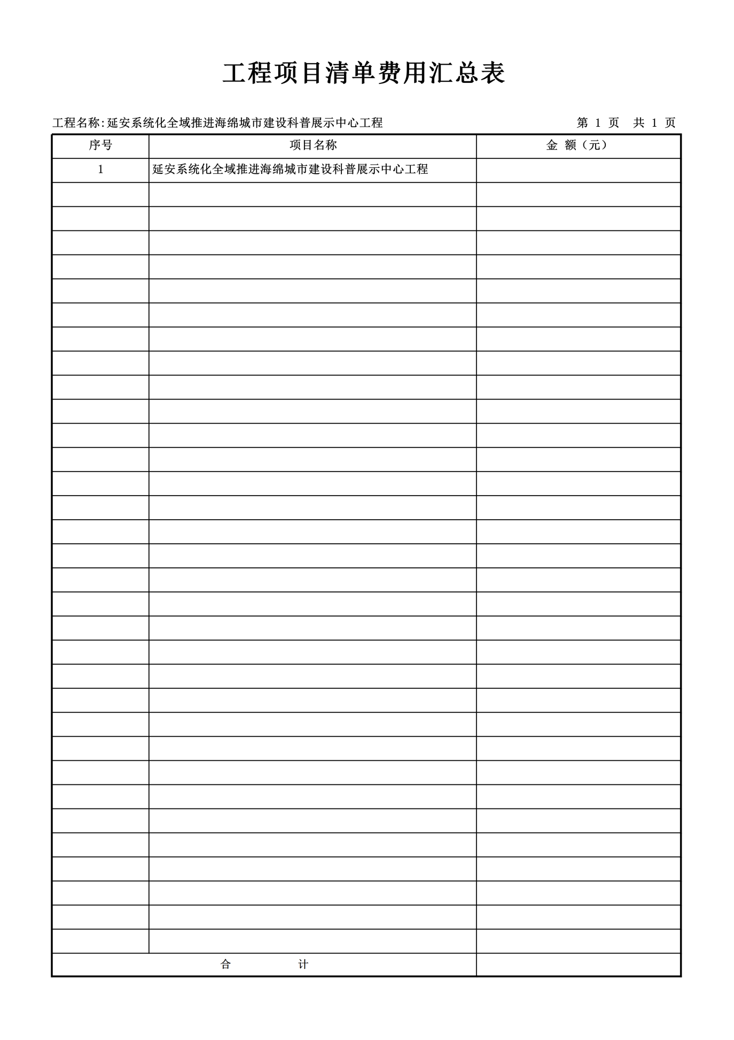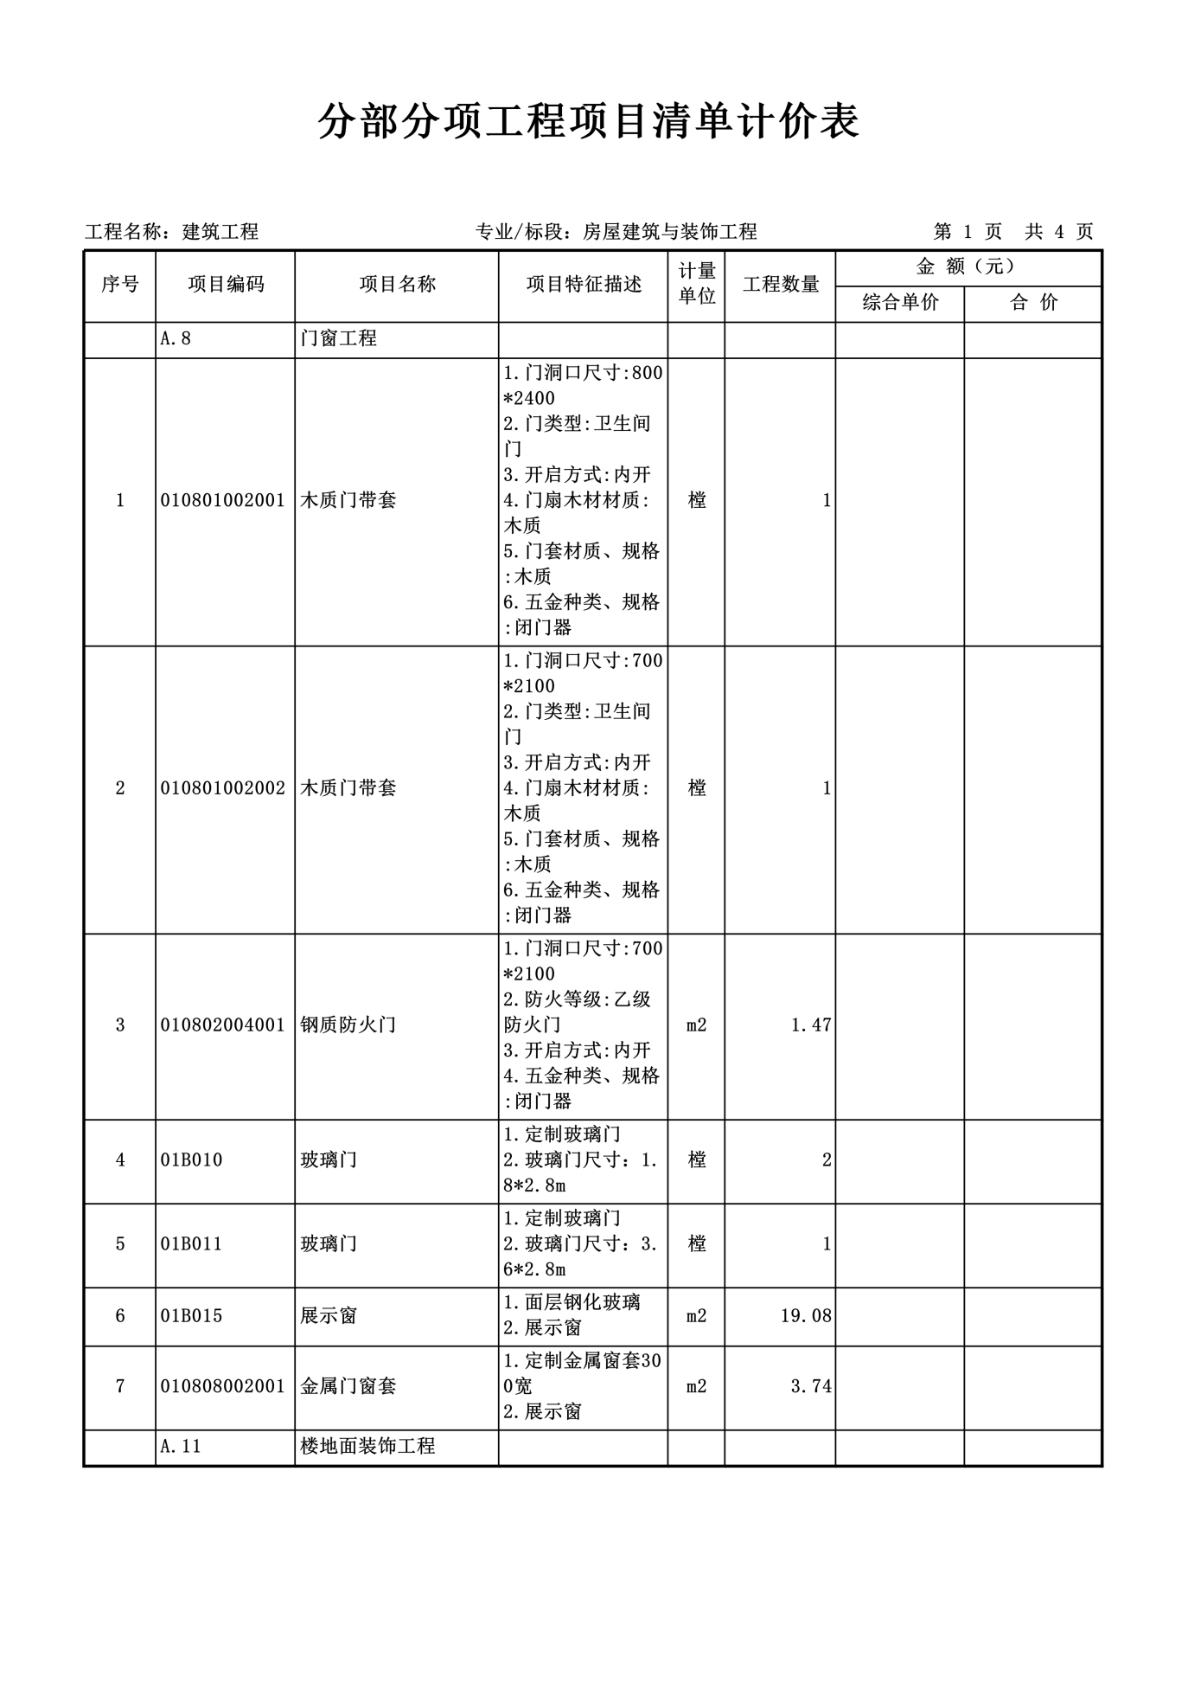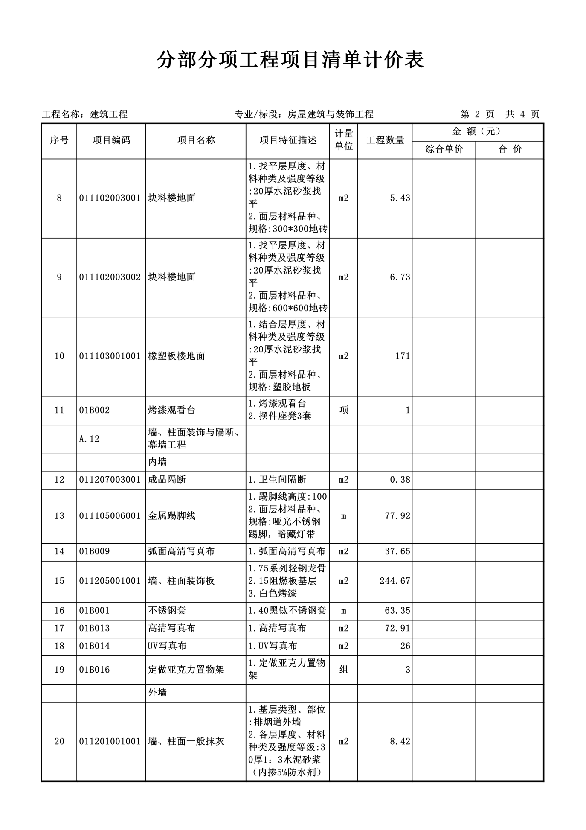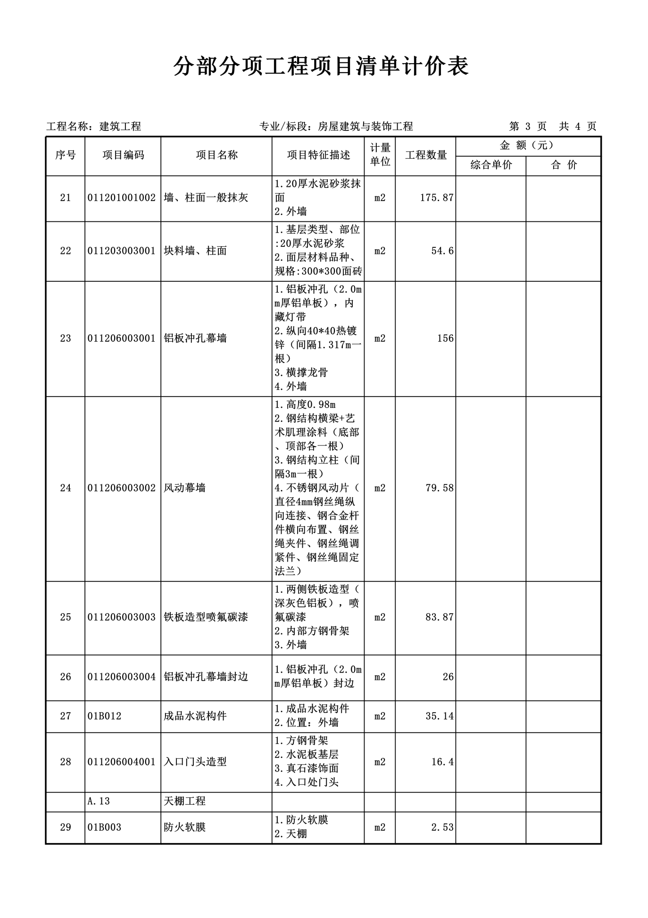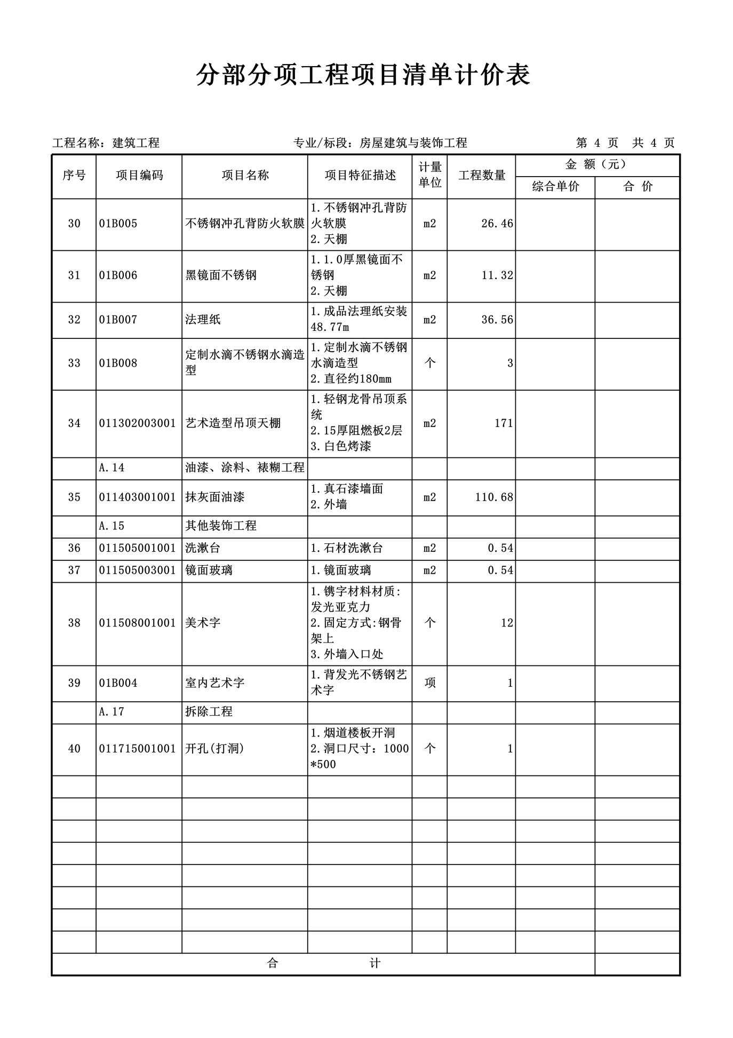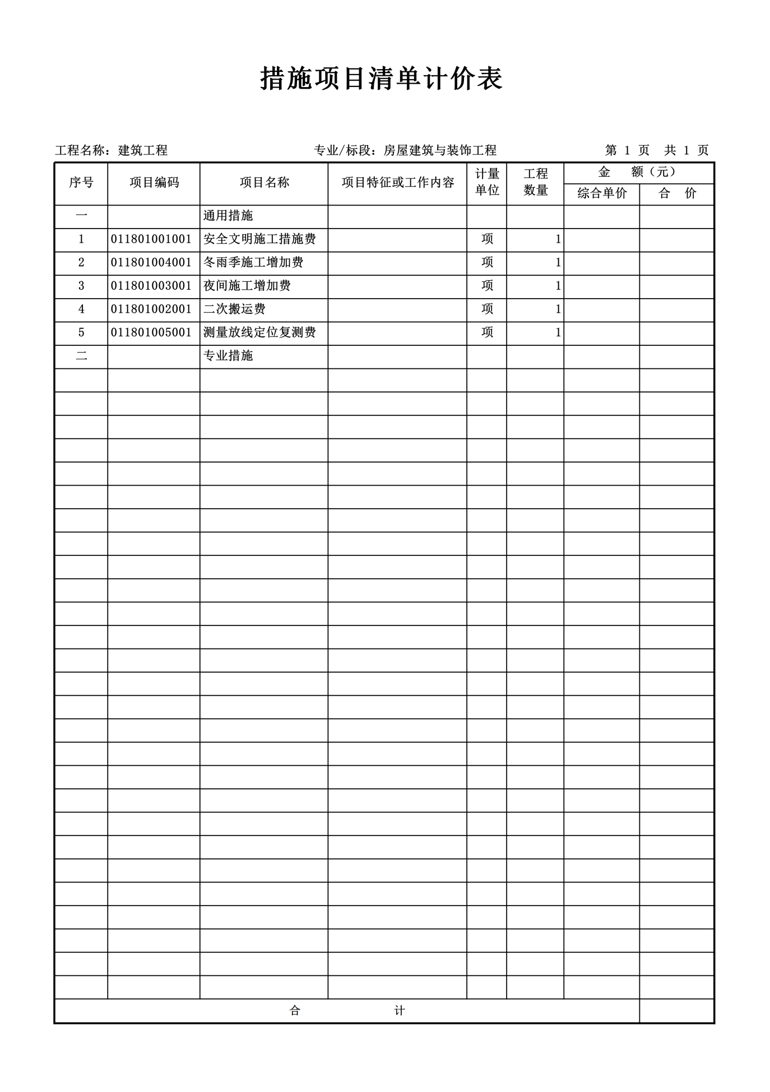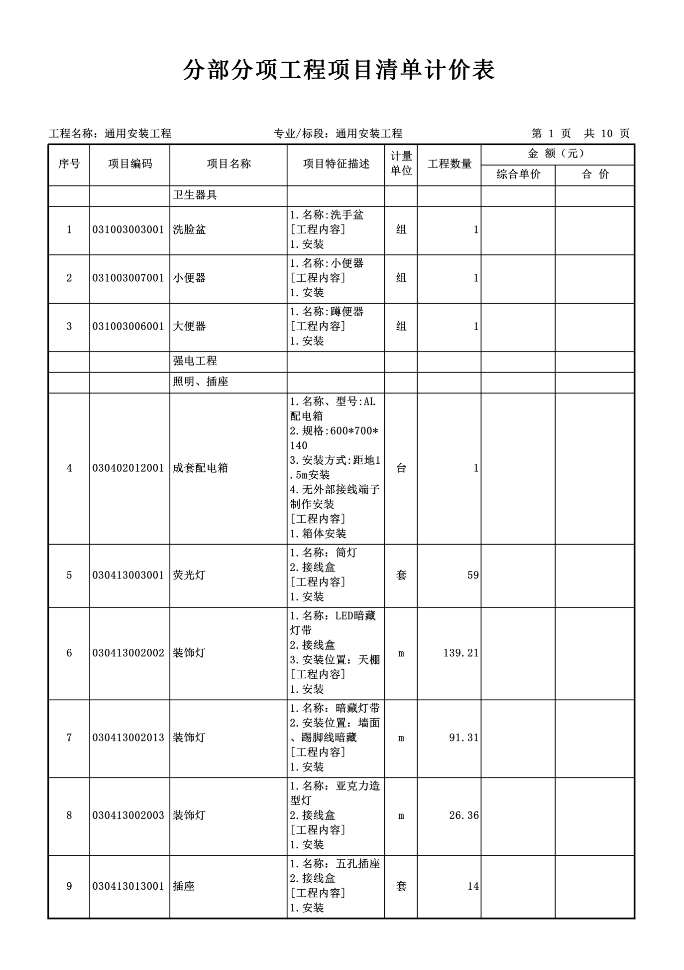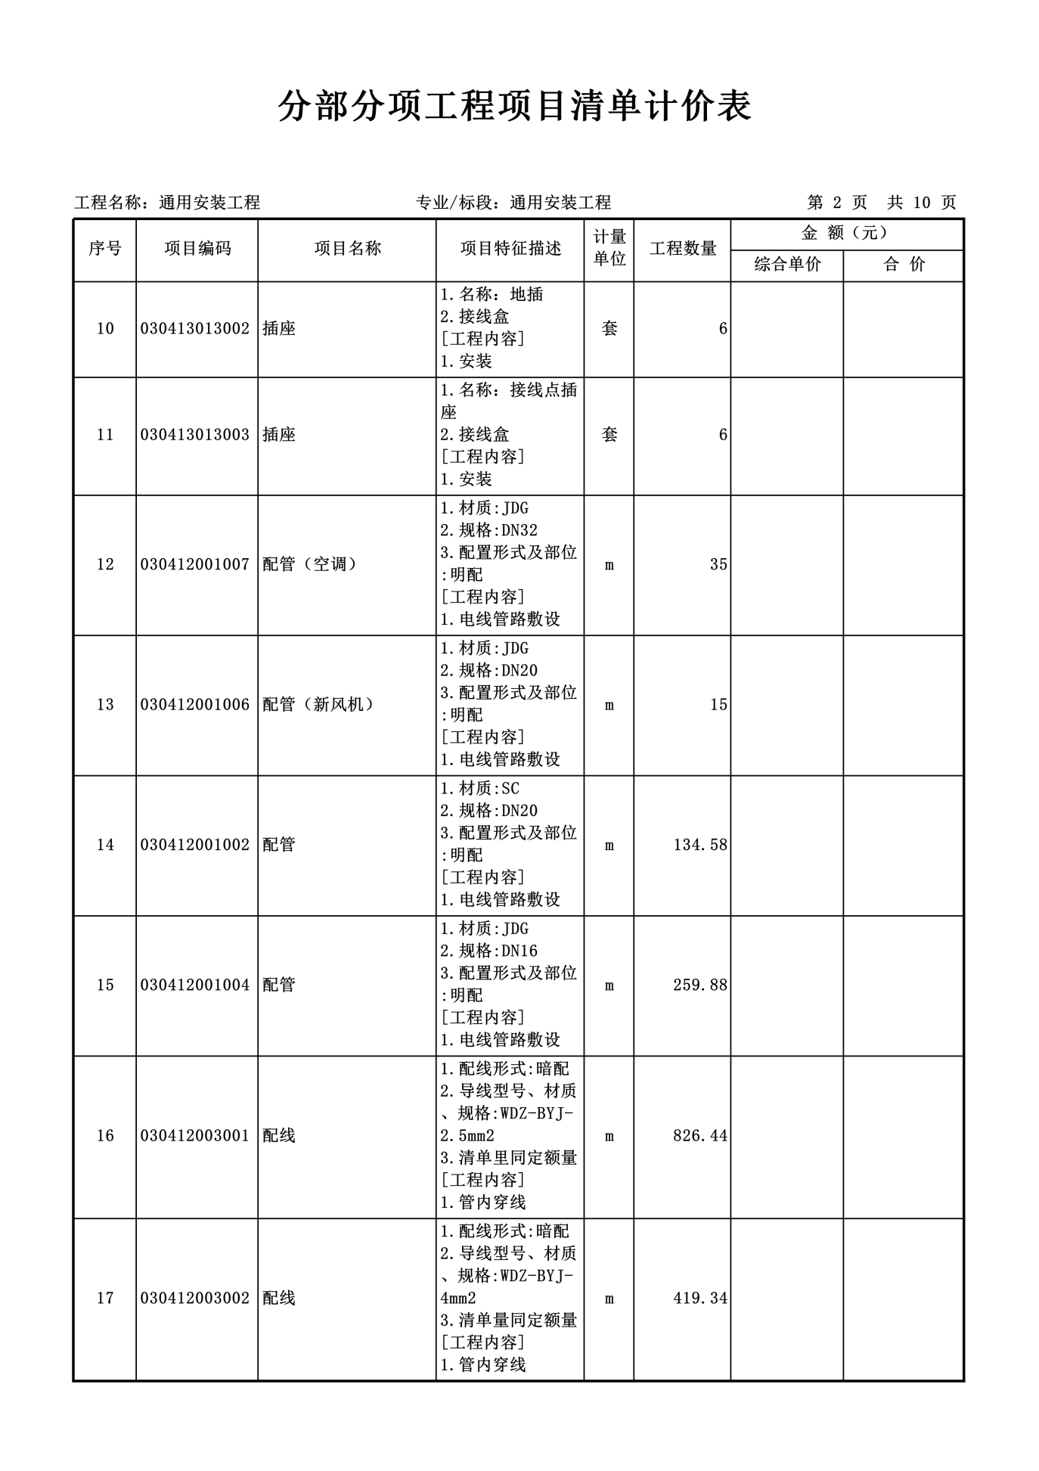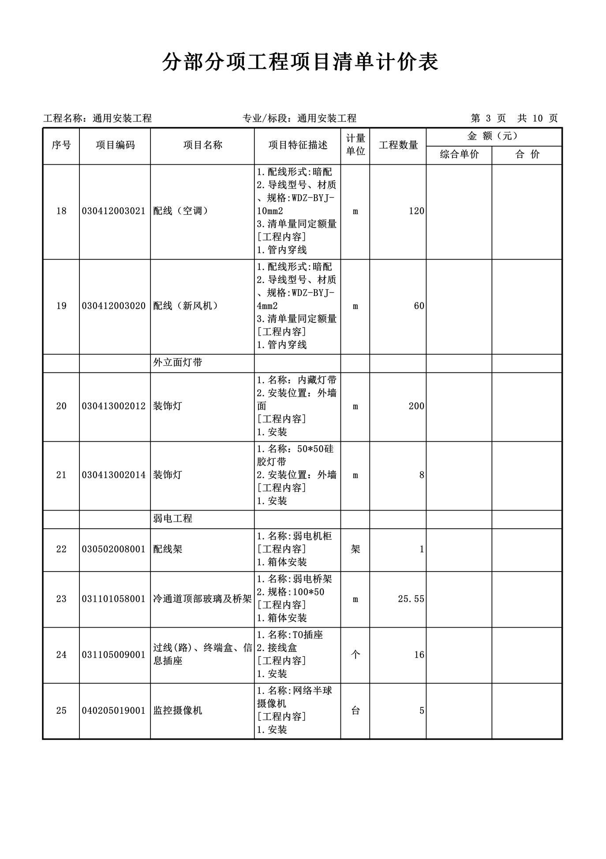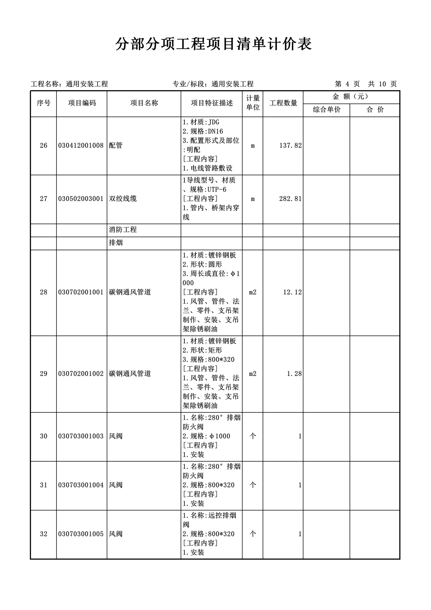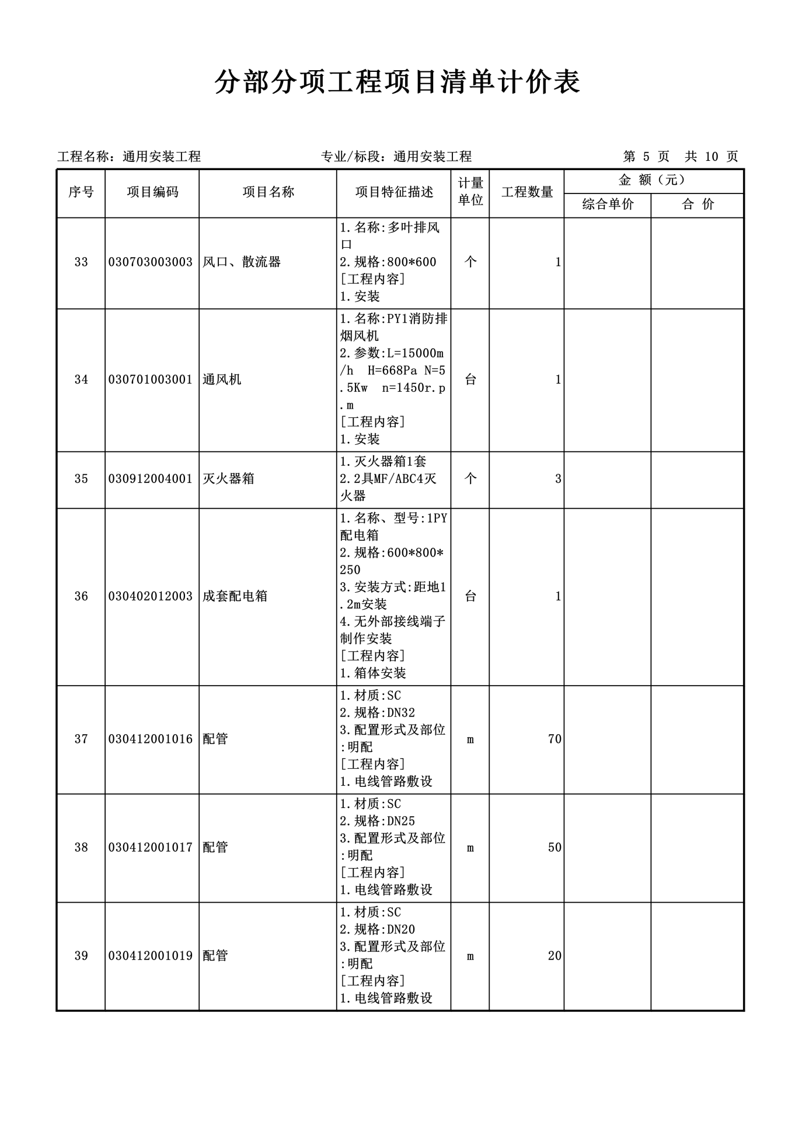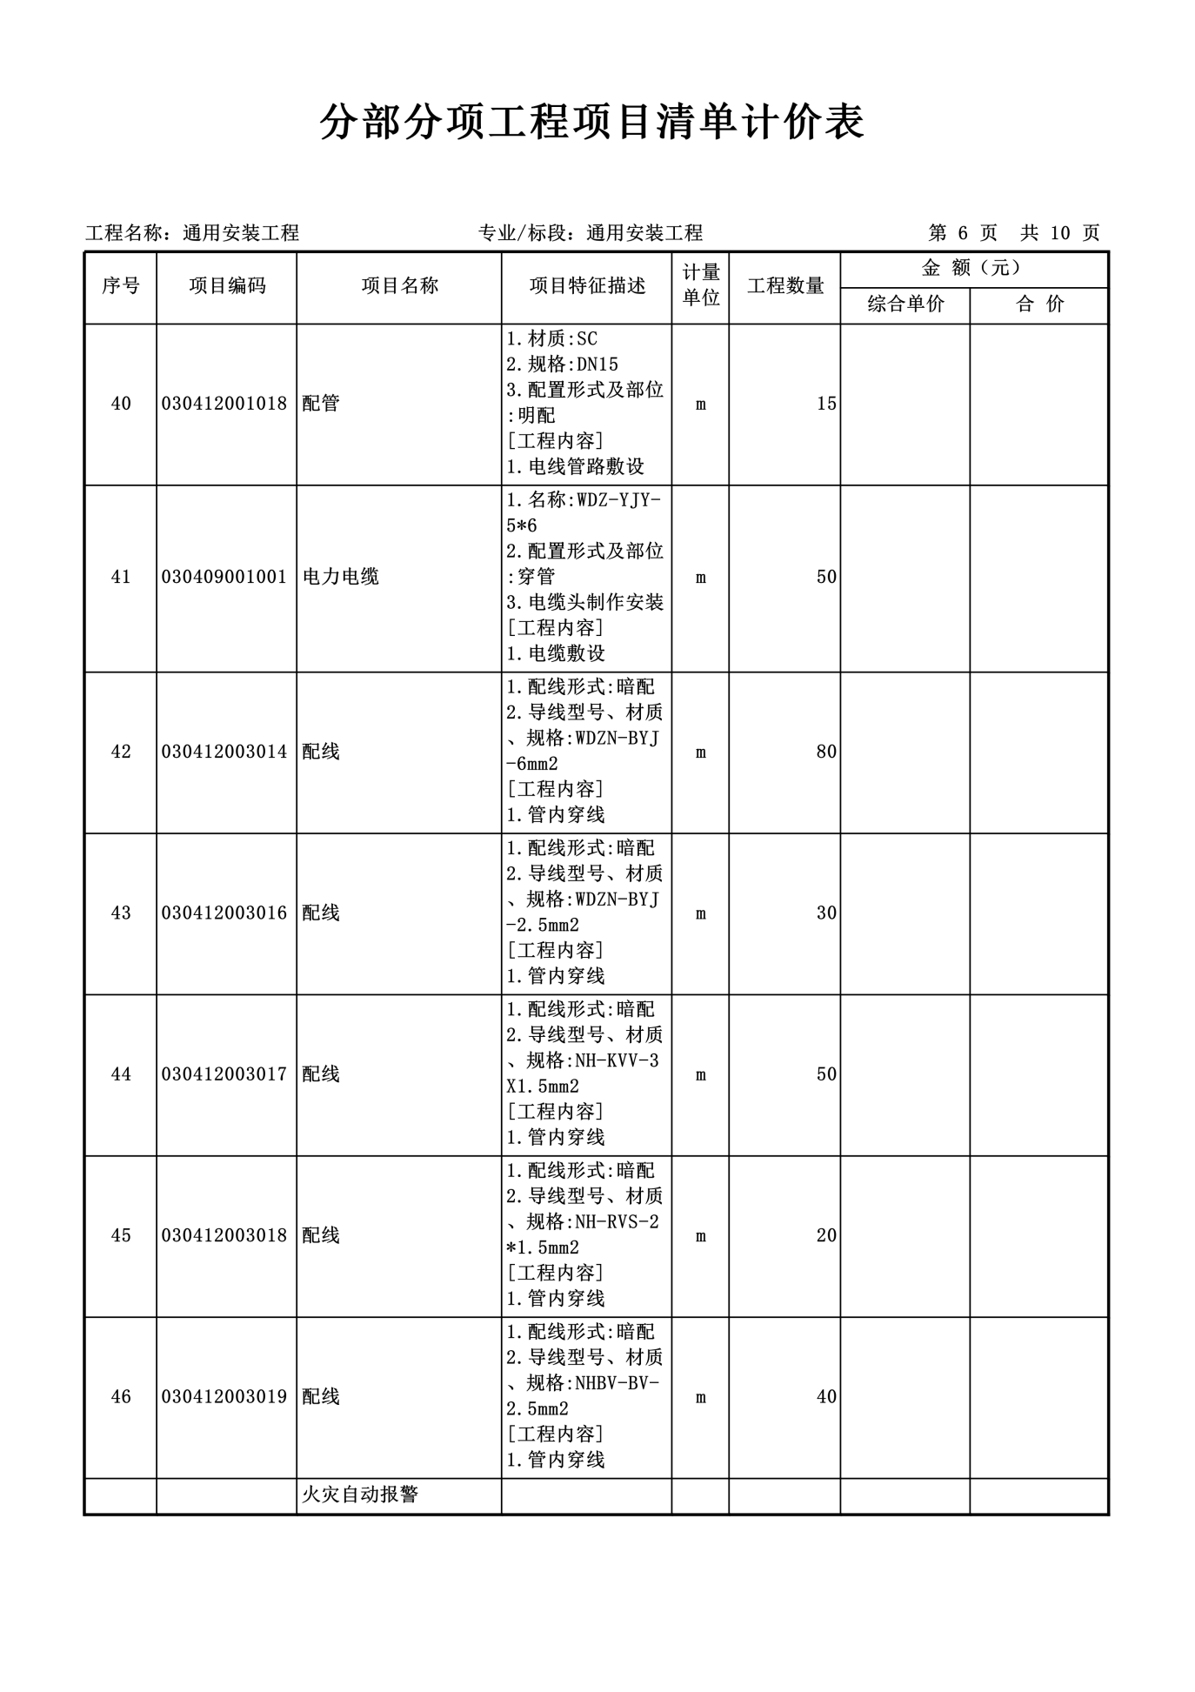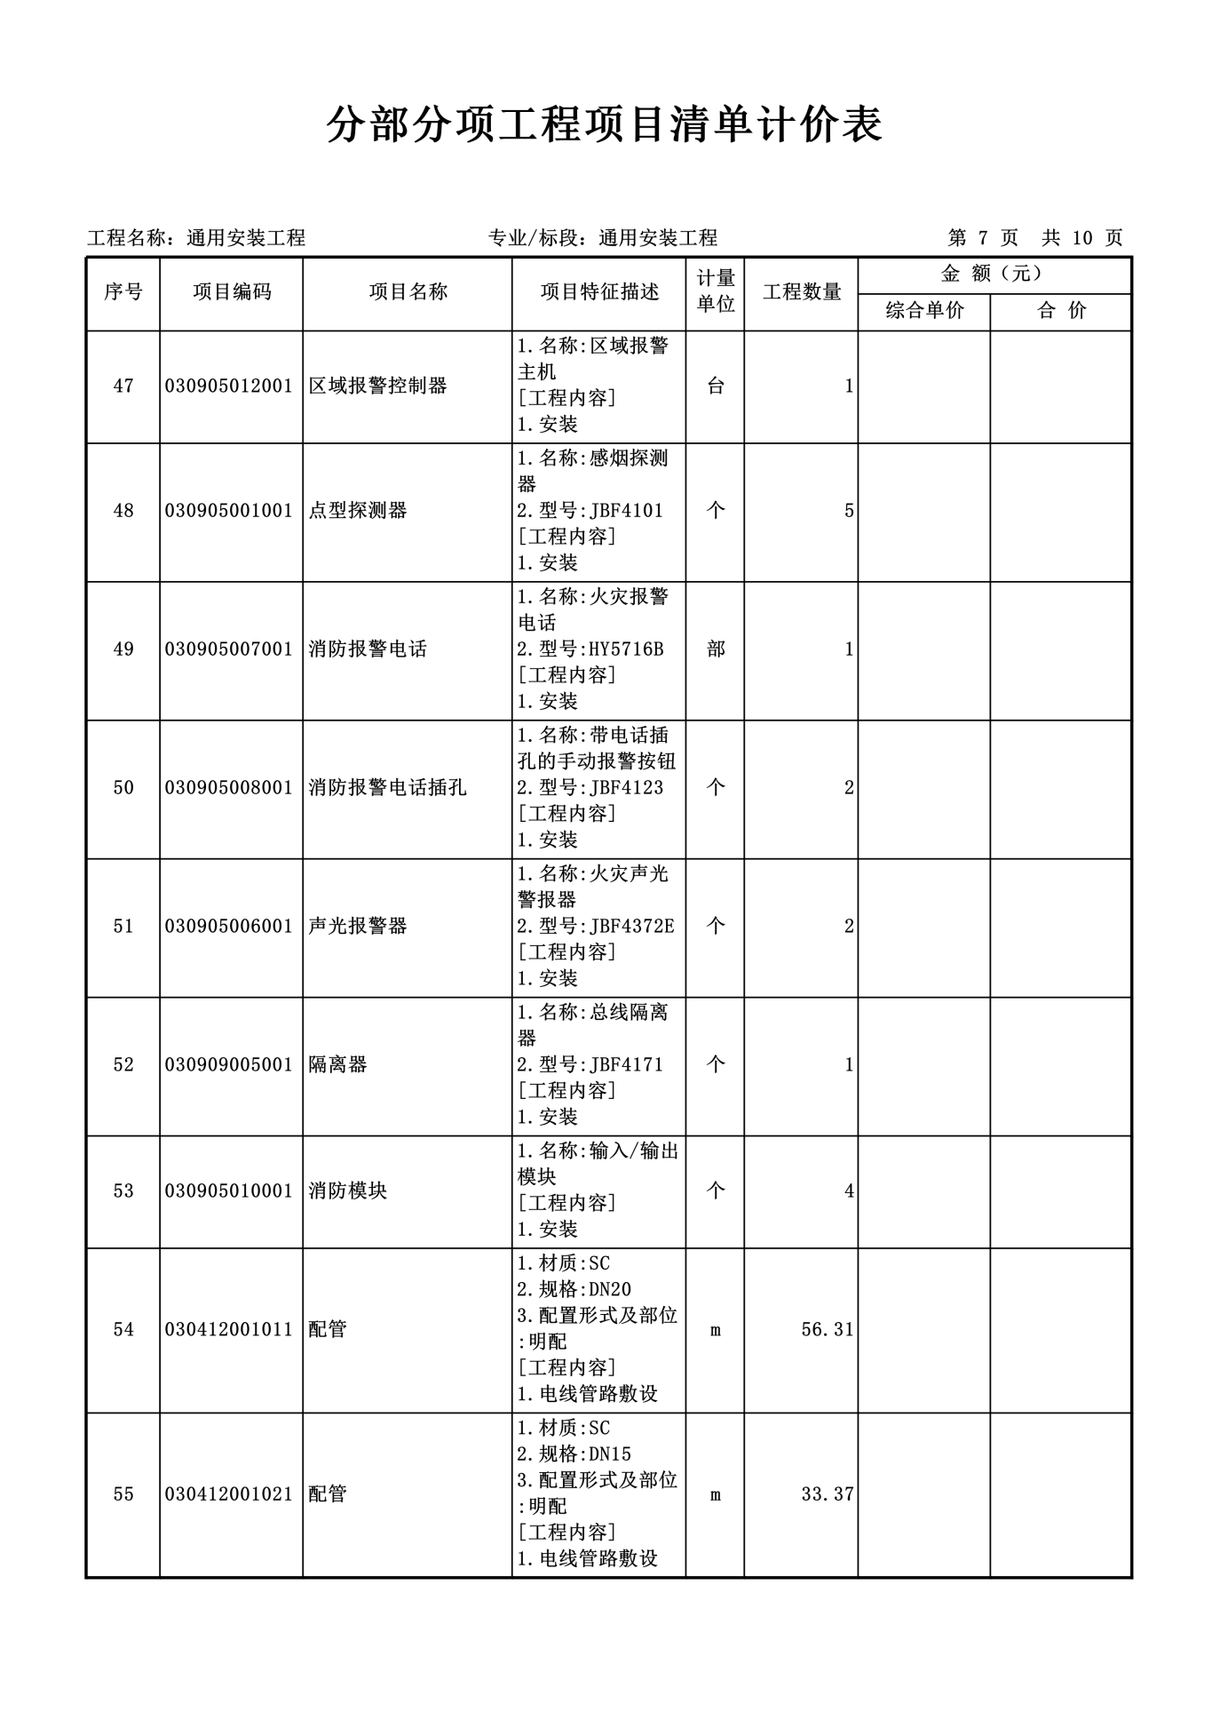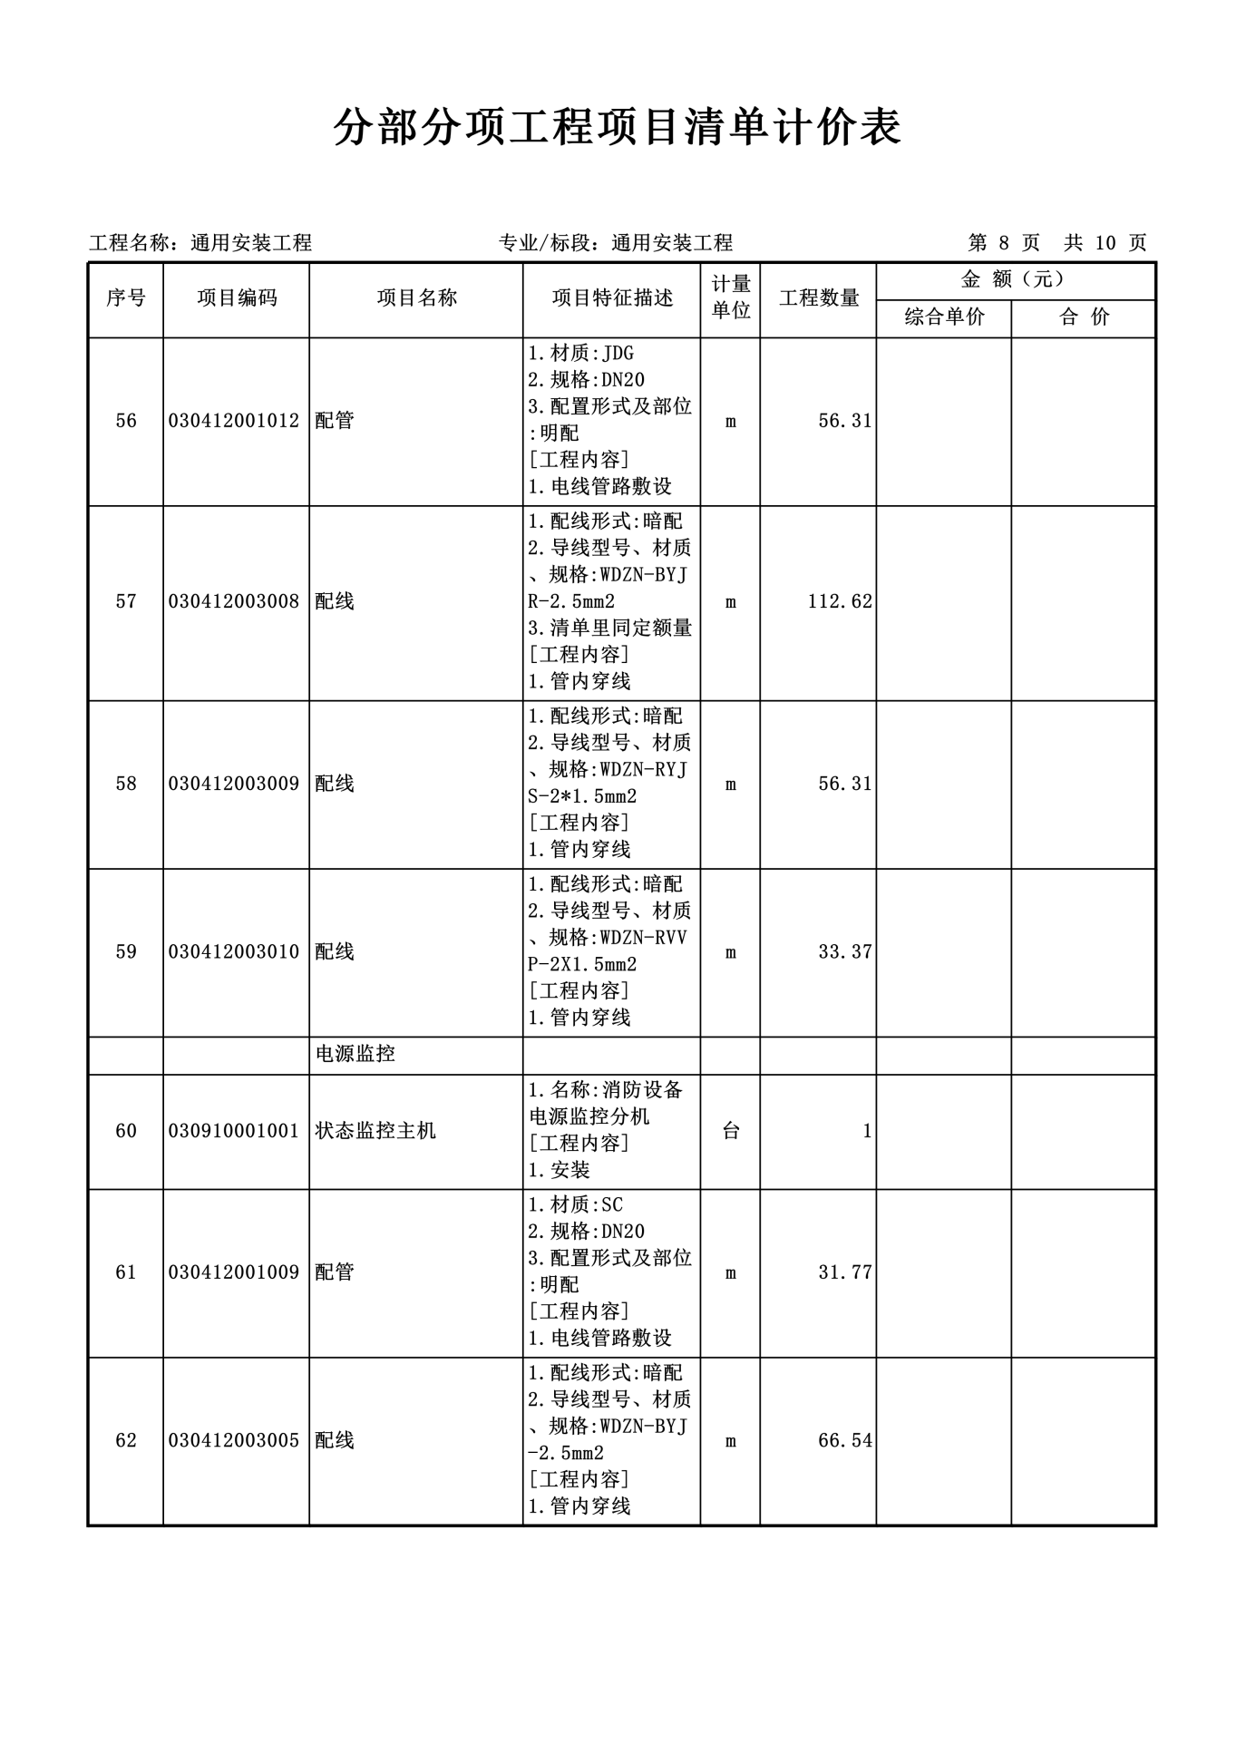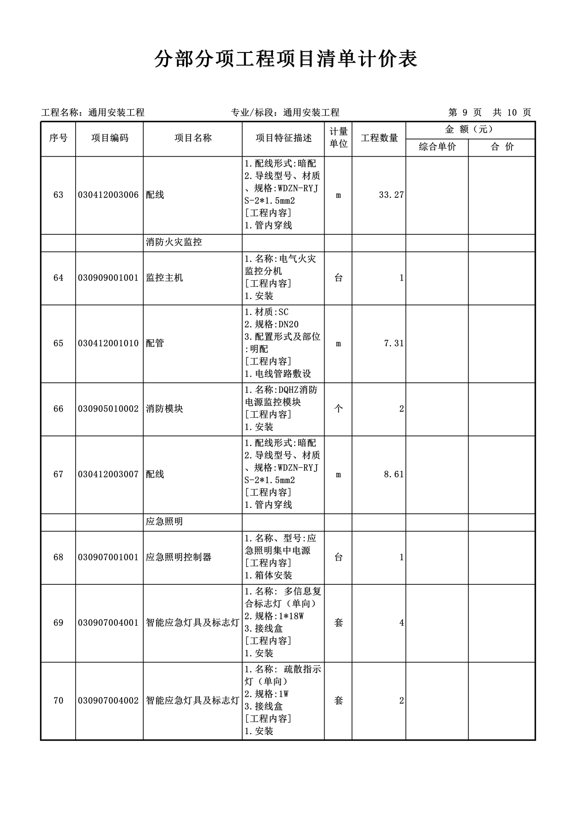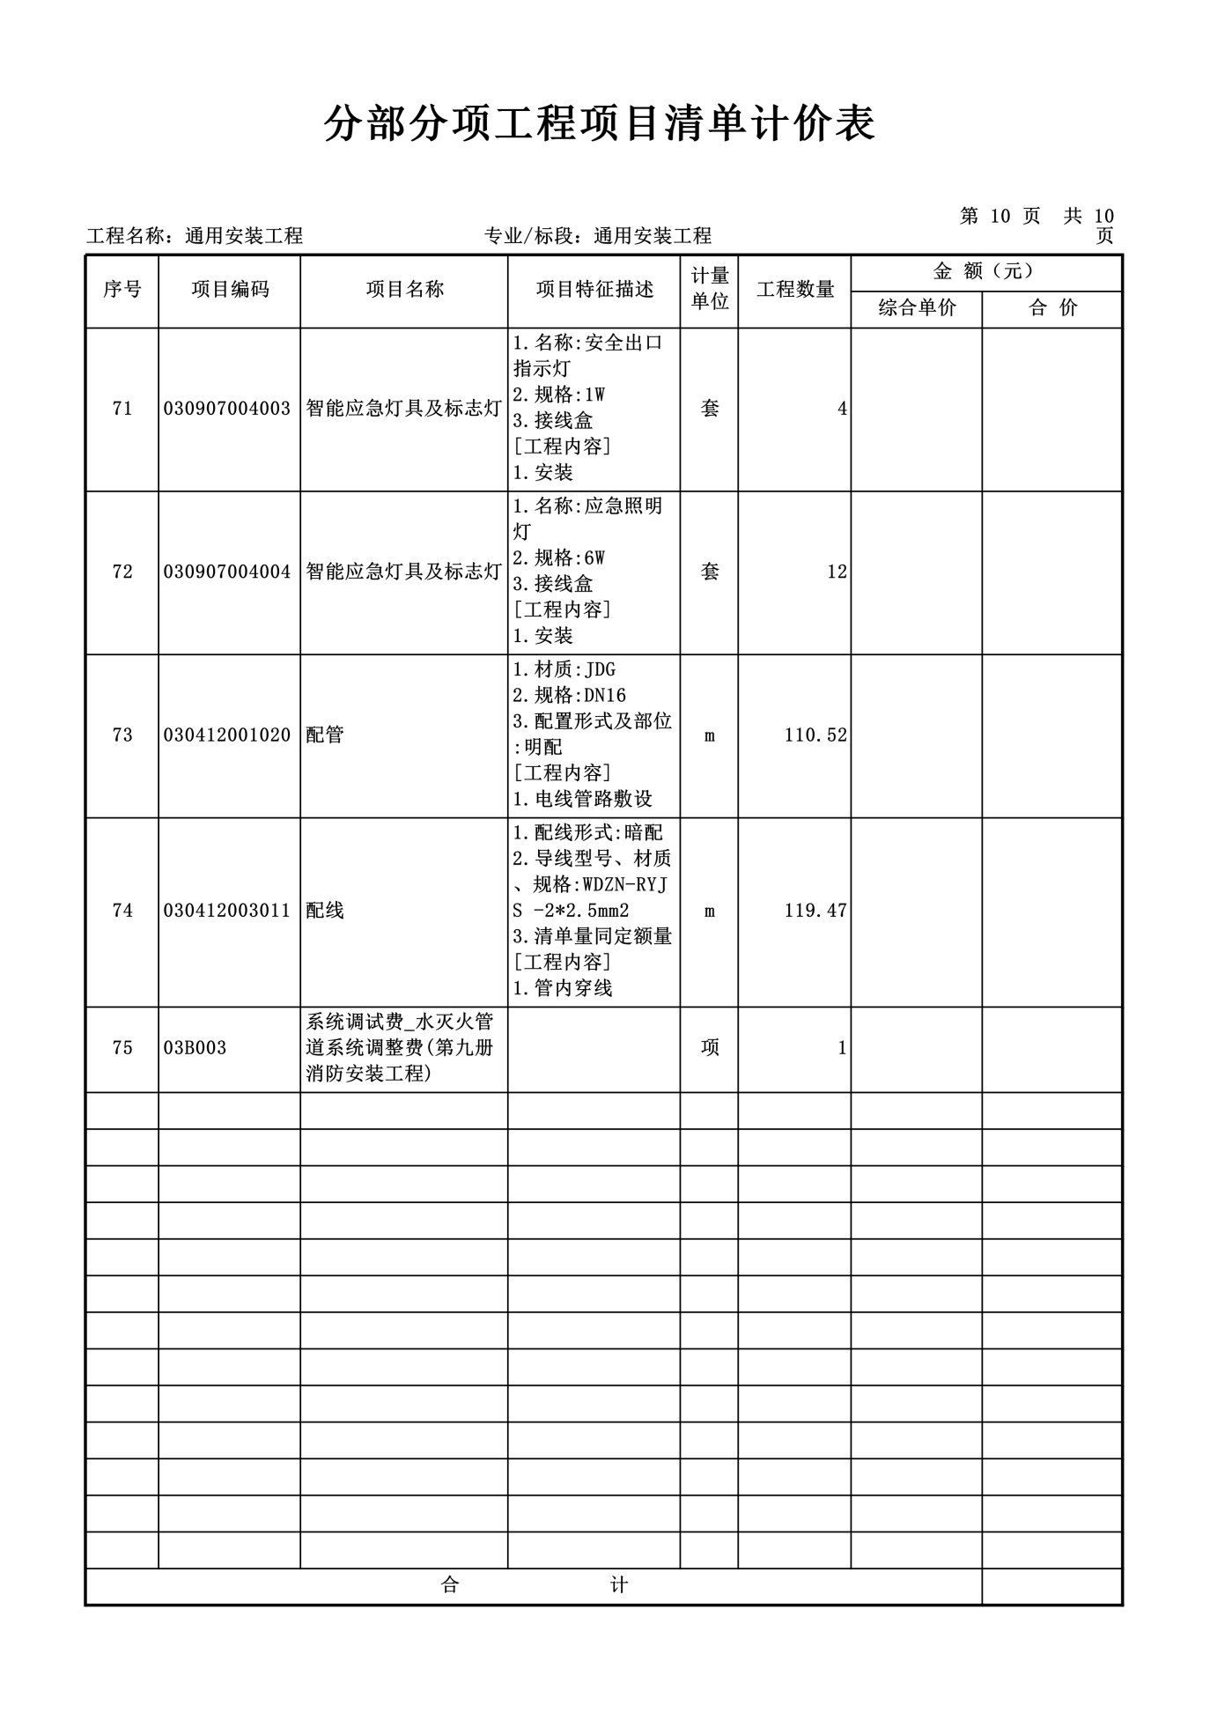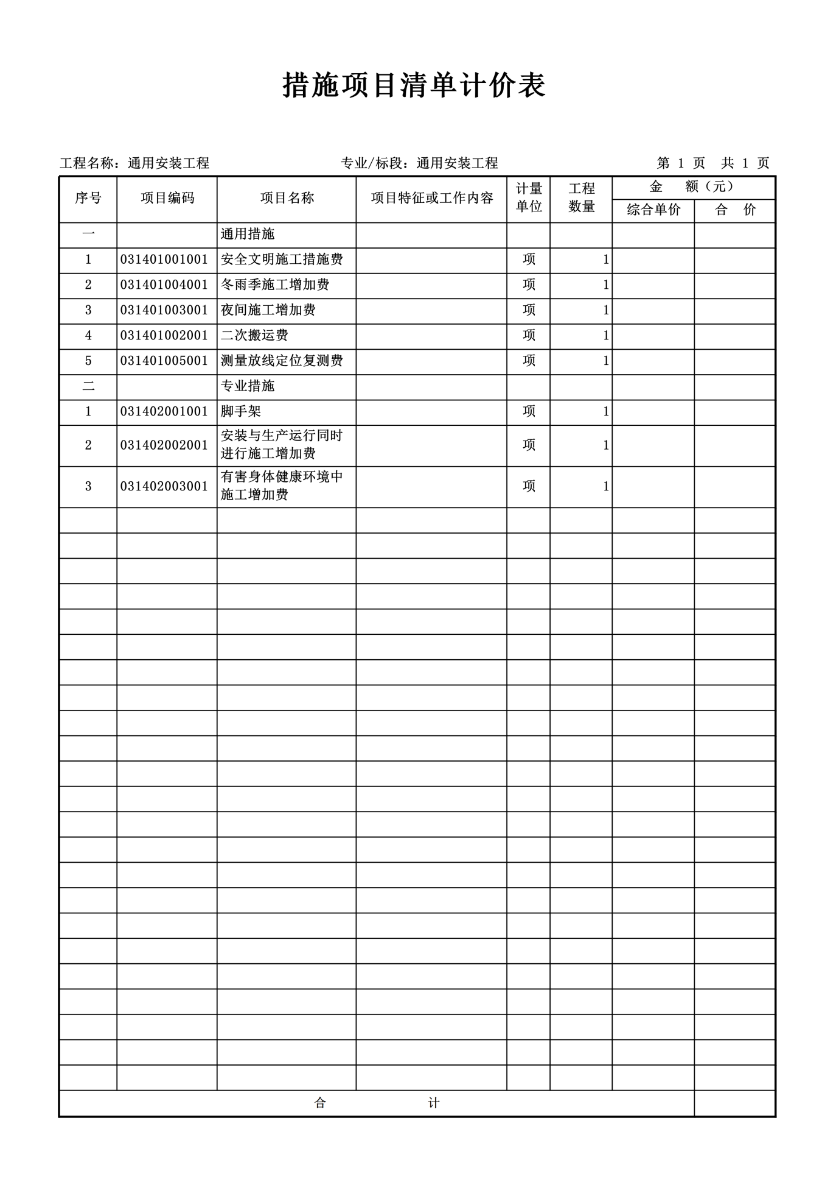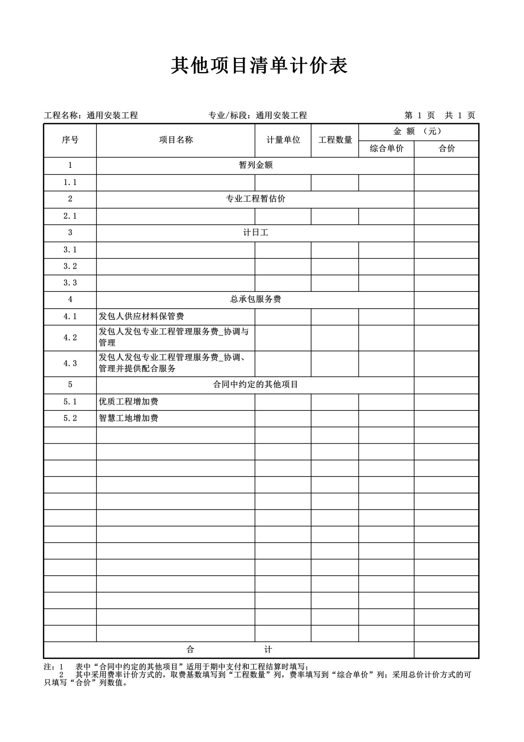
延安系统化全域推进海绵城市建设科普展示中心工程-布展工程费用总表
序号 | 项目名称 | 分项名称 | 合计
1 | 延安系统化全域推进海绵城市建设科普展示中心工程-布展工程 | 展区设备安装
2 | 延安系统化全域推进海绵城市建设科普展示中心工程-布展工程 | 展区系统软件开发
3 | 延安系统化全域推进海绵城市建设科普展示中心工程-布展工程 | 数字沙盘
总合计

序号 | 项目名称 | 项目特征描述 | 计量单位 | 工程数量 | 单价 | 合价
 | 第一展区
1 | 发展历程—滑轨屏 | 1.65寸触摸一体机/，配置：I5CPU，4G内存+128G固态硬盘,LG,红外触摸，清晰度：1920*1080，屏幕长宽比例：16:9，对比度：1500:1，电源：AC100-240V~50/60Hz2.导轨规格：（1）20mm手动导轨1条，50mm*50mm电动导轨1条（2）导轨长度：5m*2条（3）滑轨材质：采用铝合金材质+轴成钢，耐腐蚀性,耐磨皮带（4）精准度：0.1mm（5）控制系统：限位器、移动供电系统。双轨固定，含滑块，地脚3.静音滑块：定制导轨滑块4轮4.伺服电机系统+减速机：相数3；额定电压24V；额定功率400W;额定转数3000rpm；空载转速4200rpm；额定电流7.5A；空载电流0.65A；额定转矩0.6N.M；绝缘等级B减速比1:10；输轴11mm孔；输出14mm孔；减速方案蜗轮蜗杆；工作温度-25-+70°C；距离设置等高精密行星减速机；传递效率：>98%，额定转速：3000R/MIN，最高转速：6000R/MIN，精度：5~8弧分，噪音：<56分贝，减速机重量：1.3kg；总长：119mm；额定承载扭矩:40N.M；最大承载扭矩：80N.M;环境温度：-20℃~+90℃5.L型一体化支架:（1）定制固定液晶整机加强结构套件,L型一体化支架：滑轨跟一体机的安装，采用一体化数控支架，一次成型，精度高。（2）高度以图纸为准。6.辅材：桥开式坦克履带，电源，电源线，网线，动力线，控制线7.吸顶天花扬声器：1.单元不小于:4~低音单元，1~高音单元2.功率不低于:额定25W，峰值80w,定阻:1652频率响应不低于:55Hz-20kHz(-10dB)，灵敏度不低于:84dB3.最大声压级不低于(SPL):102B;覆盖角度不小于:110x90; | 套 | 1
2 | 卧式一体机 | 一、屏幕参数尺寸：55寸（对角线）物理分辨率：1920x1080有效显示区域：1209（H）X680.5（v)显示色彩：16.7M亮度：350cd/m2对比度：3000:1视角：178°/178响应时间：8ms显示模式：16:9二、电气硬件指标1.系统参数CPU处理器：可选I3/I5/I7/I9三代至十一代等内存：可选42G/8G/16G/32G硬盘：可选S2SD128G/256G/512G/1T/2T,LG菜单语言：默2认中文，支持英文等多国语言操作系统：可2选Windows7/102.接2口端口标配接口：HDMI×1、USB×4、RJ45×1、VGA×1、I/O×1（以出货为准）3.联2网支持基础支持：以太网可选支持：WIFI、3G/4G4.触2摸功能触摸技术：红外触摸触摸精准度：295%区域定位误差＜2mm，边缘误差＜5mm支持触摸点数2：10点触控书写方式：手2写、触摸笔5.机2身参数钢化玻璃厚度：≥3mm内置功放：22个8Ω5W中音优质喇叭安装方式：可2选壁挂/K型底座/移动支架输入电压：A2C100-220V工作温度：02℃~40℃（推荐5℃~35℃)工作湿度：120%~90%（无凝露）颜色：黑色/2银色/白色储存温度：-220℃~40℃（推荐常温存储）6.多2媒体播放视频格式支持：wmv、avi、flv、rm、rmvb、mpeg、ts、mp4等图片格式支持2：BMP、JPEG、PNG、GIF7.出2厂标配配件：电源线1条、壁挂架1个、外置WIFI棒1根、保修卡1份、普通中性纸箱1个、合格证1份 | 台 | 1
 | 第二展区
3 | 65寸触摸屏 | 一、屏幕参数尺寸：65寸（对角线）物理分辨率：11920×1080有效显示区域1：1428.5(H)×803(V)mm显示色彩：116.7M色亮度：3501cd/m²对比度：30100:1视角：水平/1垂直均为178°响应时间：81ms显示模式：116:9二、电气硬1件指标1.系统参数CPU处理器：可选I3/I5/I7三代至十一代等内存：可选42G/8G/16G/32G硬盘：可选S2SD128G/256G/512G/1T/2T,LG菜单语言：默2认中文，支持英文等多国语言操作系统：可2选Windows7/102.接2口端口标配接口：HDMI×1、USB×4、RJ45×1、VGA×1、I/O×1（具体以实物为准）3.联2网支持基础支持：以太网可选支持：WIFI、3G/4G4.触2摸功能触摸技术：红外触摸触摸精准度：295%区域定位误差＜2mm，边缘误差＜5mm支持触摸点数2：10点触控书写方式：手2写、触摸笔5.机2身参数钢化玻璃厚度：≥3mm内置功放：22个8Ω5W中音优质喇叭安装方式：可2选壁挂/K型底座/移动支架输入电压：A2C110-220V工作温度：02℃~40℃（推荐5℃~35℃)工作湿度：120%~90%（无凝露）颜色：黑色/2银色/白色储存温度：-220℃~40℃（推荐常温存储）6.多2媒体播放视频格式支持：wmv、avi、flv、rm、rmvb、mpeg、ts、mp4等图片格式支持2：BMP、JPEG、PNG、GIF7.出2厂标配配件：电源线1条、壁挂架1个、外置WIFI棒1根、保修卡1份、普通中性纸箱1个、合格证1份三、配套主机I714790F内存32G。硬盘512G固态主板：显卡50608G机箱电源650W散热器360水冷无线套 | 台 | 3
 | 第三展区
4 | 55寸透明触摸互动屏 | 一、整机规格1.面板显示尺寸：55英寸供应商：LG背光类型：无背光分辨率：1920×1080像素亮度：250cd/m²(典型值）对比度：1200:1(典型值）响应时间：6ms(典型值）帧频：60Hz视角：89°/89°/89°/89°（最小,对比度≥10）寿命：≥30,000小时（最小值）色彩饱和度：67%NTSC可视面积：1209.6(H)×680.4(V)mm色彩度：16.7M色2.硬件配置CPU：IntelCorei54代，2.7GHz,双核内存：DDR3L1333/1600MHz存储：标配4GB，可选4GB/8GB系统：Windows103.电源电压：100-240Vac最大功率：200W待机功率：<0.5W电源接口：1个4.环境适应工作温度：-10℃~60℃储藏温度：-20℃~60℃工作湿度：20%～80%RH（无冷凝）储藏湿度：0%～95%RH（无冷凝）最长使用时间：18小时/天×7天图像模式：标准、柔和、用户、亮丽5.接口音频：内置10W×2喇叭，LINE-OUT端口、MIC-IN端口各1个视频/数据：HDMI输出、VGA输出、LAN接口各1个，USB3.0×2+USB2.0×2其他：电源开关、DC端口各1个，RS232远程控制端口1个（支持6×COM）6.结构与外观材质：钣金外壳颜色：黑色/白色可选OSD语言：英语/中文7.附件标准配件：钥匙2把、电源线1根、合格证1份、说明书1份、保修卡1份可选配件：底座二、触摸框规格(可选）1.核心特性类型：高精度红外触摸框即插即用：支持触控点数：可选十点触控玻璃防护：4mm钢化玻璃，响应速度<6ms2.性能参数分辨率：32767×32767（插值算法）响应速度：<6ms触摸精度：90%以上区域±2mm输出模式：HID标准理论点击次数：无限次最小触摸直径：≥3mm3.电气参数接口：USB2.0全速电压：DC+5V±5%功耗：≤1.5W4.兼容系统支持系统：Windows7/8/10、Android三、配套主机I714790F内存32G。硬盘512G固态主板：显卡50608G机箱电源650W散热器360水冷无线套 | 台 | 4
5 | 吸顶音响 | 1.音响：单元不小于:4~低音单元，1~高音单元功率不低于:额定25w，峰值80W，定阻:1652频率响应不低于:55Hz-20kHz(-10dB);灵敏度不低于:84dB，最大声压级不低于(SPL):102dB;覆盖角度不小于:110X90;2.纯厚级功效："输出功率：2*800W/8Ω输出功率：2*950W/4Ω桥接功率：2200W/8Ω频率响应:20Hz-20KHz，±0.5dB总谐波失真<0.5%,1KHz，8Ω信噪比：>105dB,阻尼系数:≥250输入阻抗：20KΩ10KΩ输入灵敏度：0.775/1V/1.4V毛重：16KG净重：18KG机身尺寸：480*100*420MM(宽*高*深)包装尺寸：560*160*520MM(宽*高*深)" | 套 | 1
6 | VR体验区 | 1.双人蛋椅：双人蛋椅是最早的一款VR设备，同时它也是最经典的，性价比最高的。商场，影院，电玩城，商业街等都离不开它，能够让你快速回本。场地标配，适合情侣，亲子，闺蜜等一同体验。各种各样的影片，配上特效，让你惊叫不停。2.控制显示屏：定制86寸屏幕3.万能运动平台：尺寸1.71*1.04*1.88m，自带炫感灯、呼吸灯4.音箱：内置音响,声道音响5.VR头戴式显示设备：3664×1920(4K级）分辨率，像素密度提升50%4。支持72Hz刷新率，增强动态画面流畅性。6.主机配置：处理器：I5，显卡：1050，内存：8G，硬盘：240G7.其它：（1）1.71*1.04*1.88m（2）工作电压：AC220,50-60HZ（3）标称功耗：3000w（4）重量：300kg | 套 | 1
 | 第四展区
7 | 弧慕投影 | 一、激光工程投影机1.采用DLP投影技术，DMD芯片尺寸≥0.67"。2.采用MCL激光光源，光源寿命≥20000小时。3.亮度≥8650流明，中心亮度≥8850流明，对比度≥5,000,000：1（极致黑）。4.物理分辨率≥1920*1200，可兼容4K3840*2160@60hz。5.无需拆机可直接更换镜头。6.可更换镜头涵盖0.35、0.48、0.53-0.65、0.6、0.7、0.75-1.12、0.8、0.75-0.95、0.9、0.95-1.22、1.22-1.53、1.5-3.0、1.52-2.92、2.90-5.50。7.镜头支持电动调节，支持电动聚焦和变焦。8.镜头位移范围至少涵盖V:±55%,H:±25%。9.支持镜头5种方案存储切换调用；10.投影机内置安卓智能板卡，可进行多机融合及片源存储播放功能。11.可通过手机app扫描添加投影机，可对设备编组进行集中管理和调试。12.几何校正支持≥40*40个格点校正，支持中心形变功能最大1600个点可调，支持网格点密度可调，网格颜色可调，网格背景可调。13.网格柔化，可将调节网格时过度拉伸网格所造成的像素扭曲柔化。14.几何校正支持点、行、列、面四种方式进行调节，点为以点移动，行为整行移动，列为整列移动，面为整面移动。15.支持360°环幕融合。16.支持暗场功能,补偿非融合区亮度；17.支持遮罩，自定义图片进行多机融合后的图形遮罩;18.支持开窗，支持窗口位置和大小精确定义、支持开多窗，支持跨屏；19.支持色彩的HSG调节；20.支持远程对设备锁定和解锁功能。21.支持横幅/跑马灯/弹幕功能，可通过手机app发送横幅/跑马灯/弹幕,也可分享弹幕多人同时操作。22.支持故障预警以及故障报警。23.投影机可以与手机app无缝对接,在APP商城购买片源，并在多机融合的画面播放片源。24.支持手机app进行节目编排、切换片源、切换音量25.支持融合功能,支持上边缘/下边缘/左边缘/右边缘0-100%可调，支持融合GAMMA可调，同时几何校正及融合方案支持5种方案存储切换调用。26.支持将图片上传至投影，设备可以在融合后的画面上播放，支持图片播放顺序的调整以及播放速度的调整。27.支持遥控锁定功能，遥控1键快速锁定功能、配合遥控ID可实现一个遥控对9*99=891台投影独立控制锁定。28.支持2x360°投影。29.遥控一键进入镜头位移，聚焦，一键进入AVMUTE,进入信号源选择,一键静音。30.色彩均匀度Du'v'≤0.005，亮度均匀度≥90%，rec.709占比≥97%。31.支持/PJLINK/TELNET/RS232控制方式。32.节能降噪设计：激光光源让投影机耗能更小，高效能冷却系统，噪音小，散热快，正常模式≤36分贝，节能模式≤29分贝。33.支持侦测信号开机功能，侦测电源开机功能，,支持安全定时功能，可支持设置定时锁定功能，设定时间到达后机器需要开机密码。34.支持恒定亮度输出。35.支持DLP-Link以及3DSYNC同步方式。36.输入接口至少涵盖：HDMI2.0*2、3DSYNCIN*1。37.输出接口至少涵盖：AudioOutJack*1、3DSYNCOUT*1。38.控制接口至少涵盖：LAN*1、RS-232*1、USB*1,USB-A*1。39.工作高度≤3000米，工作温度≤40℃,工作湿度10%-85%RH。40.整机功率≤505W@220VAC。41.机身尺寸≤486x139x376mm。42.机身重量≤14KG。43.提供投影机3C认证、节能环保认证、IECCB认证、1类激光认证、含CNAS、MA等章的功能参数认证。二、短焦镜头：根据现场选择0.48、0.6、0.7：1三、投影机吊架：表层采用电泳+烤漆工艺处理，防锈耐腐蚀。多孔位设计,短杆项目需求，直接管锯切多余的部分，可免加工打孔。圆管采用直径为42mm,壁厚为国标1.5mm的钢材。可承重500kg四、多屏保：1分4多屏保五、软件融合：高端弧慕专业融合六、线材：电源线一根，网线二根，HDMI信号线一根（30米内，超过30米建议用光纤或者网传）七、主机（1台）：I714790F内存32G。硬盘512G固态主板：显卡50608G机箱电源650W散热器360水冷无线套八、投影漆28m2：白色，哑光，刷三遍 | 套 | 2
8 | 弧慕音响 | 一、专业音响系统类型10英寸，2路，低音反射频率范围（-10dB）50Hz-20kHz频率响应(±3dB）85Hz-17kHz灵敏度（1W@1m）95dB标称电阻8OhmsSPL120dB（峰值126dB）额定功率连续：300W程序：600W峰值：1200W覆盖范围70°x100°（HxV）尺寸（高x宽x厚）537毫米x320毫米x340毫米（21.1英寸x12.6英寸x13.4英寸）净重量16.3公斤(35.9磅）辅助驱动单元1x10”低音扬声器二、纯厚级功效"输出功率：2*800W/8Ω输出功率：2*950W/4Ω桥接功率：2200W/8Ω频率响应:20Hz-20KHz，±0.5dB总谐波失真<0.5%，1KHz，8Ω信噪比：>105dB,阻尼系数:≥250输入阻抗：20KΩ10KΩ输入灵敏度：0.775/1V/1.4V毛重：16KG净重：18KG机身尺寸：480*100*420MM(宽*高*深)包装尺寸：560*160*520MM(宽*高*深) | 套 | 1
 | 中控
9 | 中控系统 | 一、中控主机（1台)：I714790F内存32G。硬盘512G固态主板：显卡50608G机箱电源650W散热器360水冷无线套二、显示器（1台）：19寸机柜嵌入式安装显示器三、无线路由器（1台）：AP管理型无线路由器四、POE交换机（1台）：POE16千兆口交换机五、AP（6台）六、灯光控制器（1套）：8路大电流控制器，每路输出电流达30A；面板具有8路输出独立控制按键，可单独开启、关闭任意一路输出面板具有1个全开、全关按键。七、弱电控制器（1套）：32路沙盘灯光八、电脑控制器（1套）：电脑开关机控制点位，控制距离300米，开关状态反馈集成板卡九、电源时序器（1套）：串口控制十、PICE-com转接卡（1套）十一、串口服务器（1套）十二、控制终端（1台）十三、界面设计（1套）：互动软件界面设计，美工制作十四、PAD软件开发（1套）：PAD软件定制开发版十八、软件编程（1套）：中控软件；基于安卓/windows系统开发十九、机柜（1套）：600*2000*80042u机柜二十、网线：CAT6二十一、电源线：国标纯铜环保RVVP2*1.0二十二、高清线：HDMI数字高清线电脑接显示器投影仪机连接线150米二十三、RS232/DH-485接口：USB-1747PIC/1747-UIC/USB接口A-BSLC系列PLC编程通讯接口电缆，RS232/DH-485接口二十四、其他辅材：机柜插线板.托盘.理线器，控制转换线、转换头.扎带等 | 套 | 1
 | 空调
10 | 中央空调 | 1.中央空调设计安装 | 项 | 1
合计

序号 | 项目编码 | 项目名称 | 项目特征描述 | 计量单位 | 工程数量 | 单价 | 合价
1 | 03B001 | 海绵城市发展历程 | 一、脚本策划基于文档内容提炼时间线、核心节点(理念提出、试点推进、全域推进、延安入选、全面建成),撰写旁白脚本及互动逻辑说明。理念提出：2013年-2014年试点推进：2015年-2020年全域推进：2021年-2023年延安入选：2023年-2025年全面建成：2025年-2030年二、首页设计：固定页面设计三、动画设计与开发：背景设计:海绵城市主题风格(水波纹、生态元素)-时间轴UI设计:年份标签、延安实践与全国动态分栏展示-动画分镜设计:关键节点动态效果(如雨水渗透、城市内涝改善对比)四、视频、图片、文字设计图片处理:黄土高原地貌、延安城市景观、海绵设施示意图三维模型:智能化监测系统、海绵样板区俯瞰模型动画制作:2D/3D动画演示“自然积存-渗透-净化”过程五、功能设计1.时间轴滑动交互:手指滑动或遥控器切换年份，显示对应全国动态与延安实践2.重点节点弹窗:点击“延安入选““样板区”等关键词，弹出高清图片或视频3.数据可视化:用图表展示延安海绵城市建设成果(如内涝发生率下降比例、资金投入等)六、定点播放系统：到指定点位，播放一组图片或者视频；图片格式：.jpg/.png；视频格式：.mp4，含内容编制 | 项 | 1
2 | 03B002 | 建设契机 | 1.栏目内容设计：栏目、板块、目录结构、链接结构2.UI交互设计：UI首页设计、UI动画交互设计与开发、整体功能UI设计、图片、文字排版设计3.软件编译：APP功能程序开发 | 项 | 1
3 | 03B003 | 主要任务 | 1.栏目内容设计：栏目、板块、目录结构、链接结构2.UI交互设计：UI首页设计、UI动画交互设计与开发、整体功能UI设计、图片、文字排版设计3.软件编译：APP功能程序开发 | 项 | 1
4 | 03B004 | 四大片区成果展示 | 1.栏目内容设计：栏目、板块、目录结构、链接结构2.UI交互设计：UI首页设计、UI动画交互设计与开发、整体功能UI设计、图片、文字排版设计3.软件编译：APP功能程序开发 | 项 | 4
5 | 03B005 | VR互动体验区 | 一、脚本策划：提炼延安海绵城市建设成果亮点工程，撰写旁白脚本以及互动逻辑。二、航拍素材：1.无人机航拍延安主城区及4个示范片区2.拍摄分辨率：8K高清，覆盖城市地标、海绵设施（雨水花园、透水铺装等）三、视频合成：将航拍素材制作成全景视频四、后期剪辑：根据脚本剪辑拍摄画面五、三维动画设计包装：根据脚本在特定点位制作三维动画以及特效六、配音：专业的配音师根据脚本旁白配音解说七、程序开发：平台选择：Unity/Unreal引擎功能实现：自由漫游：重力感应/手柄操控飞行视角热点交互：点击场景内“海绵设施”触发图文弹窗、视频播放八、UI设计：软件界面设计九、互动设计：头显跟蛋椅的链接互动十、软件测试：开发完成后内部测试调配十一、操作培训：现场教学以及使用手册 | 项 | 1
6 | 03B006 | 弧慕 | 1.文案创意2.导演1名3.摄像摄影：（1）摄像机：索尼专业高清摄像机SF7（2）无人机航拍：大疆悟（3）摄像师2名、助理3名（4）专业脚架、滚轮、监视器4.动画制作：2D/3D动画5.视频剪辑6.配音 | 项 | 1
合计

延安系统化全域推进海绵城市建设科普展示中心工程-布展工程沙盘制作安装
序号 | 费用  名称 | 规格参数/  服务内容 | 单 位 | 数量 | 单价 | 合价
1 | 数字沙盘制作安装 | 1、设计：3D建模、场景渲染、交互逻辑设计、与展厅中控系统对接方案，包含含效果图、施工图 、联动流程图；  2、沙盘主材成本：高密度阻燃板材、仿真地形材料、钢化玻璃台面  3、制作加工费：雕刻成型、精细打磨、表面上色、防水防潮处理  4、多媒体集成费：数字内容联动调试、中控系统对接  5、运输及安装费：定制化包装、市内专车运输、现场组装调试、安全防护施工  6、包含工艺质检及成品保护及含现场施工人员技术支持  7、税费 | m² | 22.4
合计

第六章 磋商响应文件格式

1.响应文件格式由本章目录所列第1部分至第10部分构成。不得缺项漏项，否则按废标处理，其中资格证明文件还应单独提供，相应要求详见资格审查内容。
2.供应商应认真审阅本章内容，并参照格式要求编制响应文件。凡未按格式要求编制响应文件而造成的不利后果，由供应商自行承担。
3.响应文件的正、副本必须按照要求编制，凡正、副本不相符的，以正本为准。
4.响应文件的正本和所有的副本、资格文件必须全部打印并分别装订成册，并编制目录，统一装订、编码，必须在每一页的下方清楚标明。

项目编号：SXXZ2026-02 （正本/副本）

延安市城市建设项目服务中心延安系统化全域推进海绵城市建设科普展示中心项目

磋商响应文件

供 应 商： （单位全称） （盖单位公章）
法定代表人： （签字或盖章）
委托代理人： （签字）
日 期： 年 月 日

目 录
一、响应函
二、磋商一览表（一次）
三、法定代表人身份证明
四、法定代表人授权委托书
五、技术方案
六、商务方案
七、供应商承诺书
八、陕西省政府采购供应商拒绝政府采购领域商业贿赂承诺书
九、资格审查资料
十、其它资料
注：以上磋商响应文件内容必须加盖公司公章，否则按无效投标处理

一、响应函

致：陕西新招项目管理有限公司
企 业 法 人 | 企业名称
企 业 法 人 | 法定地址
企 业 法 人 | 法定代表人 |  |  |  |  | 职 务
响  应  与  声  明 | 项目名称
响  应  与  声  明 | 文件编号
响  应  与  声  明 | 被授权人 |  |  |  |  | 职 务
响  应  与  声  明 | 递交响应文件 |  |  | 正本 1 份、副本 2 份、电子版（U盘）1份，资质证明文件1份。
响  应  与  声  明 | 交纳保证金 |  |  | RMB：/
响  应  与  声  明 | 作为供应商郑重声明
响  应  与  声  明 | A |  | 依据磋商文件的内容要求，提供完全满足采购需求的合格产品和全面技术、售后服务保障。
响  应  与  声  明 | B |  | 已详细阅读和核实全部磋商文件内容,完全清楚和知道必须放弃提出含糊不清或误解问题的所有权利。
响  应  与  声  明 | C |  | 同意提供与本次磋商采购活动相关的其他任何证据和资料。
响  应  与  声  明 | D |  | 尊重磋商小组的评审结论及成交结果。
响  应  与  声  明 | E |  | 如若成交，将根据磋商文件的要求、响应文件及承诺条件，全面签约并履行约定书规定的责任和义务。
响  应  与  声  明 | F |  | 本响应文件有效期自本委托书签署之日起至投标有效期期满
有关本次磋商的所有联络函电，请按下列方式联系：
地 址 |  |  |  |  |  |  | 邮政编码
电话/传真 |  |  |  |  |  |  | 联 系 人
网 址 |  |  |  |  |  |  | 手机号码
供应商 |  |  |  |  | 法定代表人或被授权人 |  |  | 签署日期
（企业公章） |  |  |  |  | （签字或盖章） |  |  | 年 月 日

二、磋商一览表（一次）
2.1磋商报价总表
单位 ：元
项目名称:
竞争性磋商供应商 | 竞争性磋商报价  （小写、元） | 工期 | 备注
竞争性磋商报价
（大写、元）人民币

注：以上表内报价内容以元为单位，保留小数点后两位。

供应商：（盖章）
法定代表人：（签字或法人印鉴）
委托代理人：（签字）
日 期： 年 月 日

2.2已标价工程量清单

格式自拟

供应商： （盖章）
法定代表人： （签字或盖章）
委托代理人： （签字）
日 期： 年 月 日

注：磋商方案无固定格式，磋商供应商自拟；
三、法定代表人身份证明
致：陕西新招项目管理有限公司
企  业  法  人 | 企业名称
企  业  法  人 | 法定地址
企  业  法  人 | 邮政编码
企  业  法  人 | 网 址
企  业  法  人 | 工商登记机关
企  业  法  人 | 税务登记机关
企  业  法  人 | 机构代码证号（统一社会信用代码）
法 定  代  表  人 | 姓 名 |  | 性 别
法 定  代  表  人 | 职 务 |  | 联系  电话
法 定  代  表  人 | 传 真
法定代表人身份证复印件 | （正反面粘贴处） |  | 法定代表人签字或盖章
法定代表人身份证复印件 |  |  | （企业公章）  年 月 日

四、法定代表人授权委托书
致：陕西新招项目管理有限公司
被授权人 | 姓 名 |  |  |  | 性 别
被授权人 | 职 务 |  |  |  | 手机号码
被授权人 | 联系电话 |  |  |  | 图文传真
被授权人 | 通讯地址
被授权人 | 网 址
被授权项目与内容 | 项目名称
被授权项目与内容 | 文件编号
被授权项目与内容 | 授权范围 | 全权办理本磋商项目的磋商、联系、洽谈、签约、执行等具体事务，签署全部有关的文件、文书、协议及合同。
被授权项目与内容 | 法律责任 | 本公司对被授权人在本项目中的签名承担全部法律责任。
被授权项目与内容 | 授权期限 | 本授权书有效期自本委托书签署之日起至投标有效期期满
被授权人身份证复印件 |  |  |  | 法定代表人签署栏
（扫描件） |  |  |  | （企业公章）
（签字或盖章）

年 月 日

五、技术方案
包括但不限于：
- 实施方案；
- 资源配置计划；
- 进度计划及质量保证措施；
- 文明施工措施；
- 安全技术措施；
- 应急保障措施；
注：供应商提供的资料应真实可靠，否则由此引发的责任风险将由供应商自行承担。

六、商务方案
包括但不限于：
6.1业绩；
6.2项目团队；
6.3售后服务；
6.4有必要说明的商务事宜。
按照磋商文件评标办法相应要求，无固定格式，供应商自拟。
注：供应商提供的资料应真实可靠，否则由此引发的责任风险将由供应商自行承担。

附1：项目经理简历表
项目经理应附建造师注册证、安全生产考核合格证书、身份证等及未担任其他在施建设工程项目项目经理的承诺书，管理过的项目业绩须附合同协议书。
姓 名 |  | 年 龄 |  | 学历
职 称 |  | 职 务 |  | 拟在本工程任职 | 项目经理
注册建造师执业资格等级 |  |  | 级 | 建造师专业
安全生产考核合格证书
毕业学校 | 年毕业于 学校 专业
主要工作经历
时 间 | 参加过的类似项目名称 |  |  | 工程概况说明 | 发包人及联系电话

附2：主要项目管理人员简历表
岗位名称
姓 名 |  | 年 龄
性 别 |  | 毕业学校
学历和专业 |  | 毕业时间
拥有的执业资格 |  | 专业职称
执业资格证书编号 |  | 工作年限
主要工作业绩及担任的主要工作

附3：承诺书
承诺书

（采购人名称）：
1、我方在此声明，我方拟派往 （项目名称）（以下简称“本工程”）的项目经理 （项目经理姓名）现阶段没有担任任何在施建设工程项目的项目经理。
2、如我方未按时发放农民工工资，采购人除有权在应支付的进度款中扣除应发农民工工资外，我方还愿承担相应的违约责任。
我方保证上述信息的真实和准确，并愿意承担因我方就此弄虚作假所引起的一切法律后果。

特此承诺

供应商： （盖单位章）
法定代表人或其委托代理人： （签字）
年 月 日

七、供应商承诺书
注：
（1）、未签署或者虚假承诺签署本承诺书的，其责任由供应商自行承担。
（2）、编制的响应文件正本须装订原件，副本可装订复印件。

承诺书（一）
致：陕西新招项目管理有限公司
作为参加贵公司组织的磋商项目的供应商，本公司承诺：在参加本项目磋商之前不存在被依法禁止经营行为、财产被接管或冻结的情况，如有隐瞒实情，愿承担一切责任及后果。
供应商 | 法定代表人 | 日 期
（单位公章） | （签字或盖章） | 年 月 日

承诺书（二）
致：陕西新招项目管理有限公司
作为参加贵公司组织的磋商项目的供应商，本公司承诺：近三年受到有关行政主管部门的行政处理、不良行为记录 次（没有填0），如有隐瞒实情，愿承担一切责任及后果。
供应商 | 法定代表人 | 日 期
（单位公章） | （签字或盖章） | 年 月 日

承诺书（三）
致：陕西新招项目管理有限公司
作为参加贵公司组织的竞争性磋商采购项目的供应商，本公司郑重申告：近三年因工程质量、安全问题、合同纠纷的不法行为记录为 次（没有填0），如有隐瞒实情，愿承担一切责任及后果。
供应商 | 法定代表人 | 日 期
（单位公章） | （签字或盖章） | 年 月 日

八、陕西省政府采购供应商拒绝政府采购领域商业贿赂承诺书
为响应党中央、国务院关于治理政府采购领域商业贿赂行为的号召，我公司在此庄严承诺：
1.在参与政府采购活动中遵纪守法、诚信经营、公平竞标。
2.不向政府采购人、采购代理机构和政府采购评审专家进行任何形式的商业贿赂以谋取交易机会。
3.不向政府采购代理机构和采购人提供虚假资质文件或采用虚假应标方式参与政府采购市场竞争并谋取中标、成交。
4.不采取“围标、陪标”等商业欺诈手段获得政府采购定单。
5.不采取不正当手段诋毁、排挤其他供应商。
6.不在提供商品和服务时“偷梁换柱、以次充好”损害采购人的合法权益。
7.不与采购人、采购代理机构政府采购评审专家或其它供应商恶意串通，进行质疑和投诉，维护政府采购市场秩序。
8.尊重和接受政府采购监督管理部门的监督和政府采购代理机构招标采购要求，承担因违约行为给采购人造成的损失。
9.不发生其他有悖于政府采购公开、公平、公正和诚信原则的行为。
地 址：

邮 编：
电 话：

供应商：（盖章）
法定代表人：（签字或法人印鉴）
委托代理人：（签字）
日 期： 年 月 日

九、资格审查资料
以下资格审查资料在磋商响应文件中需提供加盖公章的复印件：
具有独立承担民事责任能力的法人、其他组织或自然人，法人或其他组织提供营业执照（事业单位法人证书），自然人提供身份证明。
1.提供经年检有效的“三证合一”的营业执照（附2024年度报告书）；
2.银行开户许可证或开户行基本信息；
3.法定代表人授权委托书及被授权人身份证（法定代表人直接参加时，只须出示法定代表人身份证)；
4.具备建设行政主管部门颁发的安全生产许可证；
5.供应商须具备建筑装修装饰工程专业承包二级及以上资质和电子与智能化工程专业承包二级及以上资质，并在人员、设备、资金等方面具备相应的施工能力；其中拟派项目经理须具备建筑工程专业二级及以上注册建造师执业资格和有效的安全生产考核合格证书，且未担任其他在建工程项目的项目经理（提供无在建承诺函）；
6.财务状况报告：提供2024年度的财务审计报告（至少包括审计报告、资产负债表和利润表，成立时间至提交响应文件截止时间不足一年的可提供成立后任意时段的资产负债表）或其开标前三个月内基本存款账户开户银行出具的资信证明；
7.税收缴纳证明：提供2025年01月至今已缴纳的至少一个月的纳税证明或完税证明（不限税种），依法免税的单位应提供相关证明材料；
8.社会保障资金缴纳证明：提供2025年01月至今已缴存至少一个月的社会保障资金缴存单据或社保机构开具的社会保险参保缴费情况证明，依法不需要缴纳社会保障资金的单位应提供相关证明材料；
9.供应商需提供【中国执行信息公开网】“失信被执行人”、【信用中国】“重大税收违法失信主体名单”、“严重失信主体名单查询”、【中国政府采购网】“政府采购严重违法失信行为记录名单”对企业信用记录查询截图，栏目中有失信等负面信息的潜在供应商，将拒绝其参加本项目；
10.参加政府采购活动前3年内经营活动中没有重大违法记录声明；
11.本项目不接受联合体磋商。
以上资格证明文件为供应商的必备文件，开标当天，请将上述资格证明文件复印件胶装加盖公章同响应文件一起单独密封递交。若未按上述提供，将按无效响应处理。
附件1

《中华人民共和国政府采购法》第二十二条的书面承诺函

致：（采购人名称）
我单位作为参加 采购项目的磋商单位，现郑重承诺我单位具备《中华人民共和国政府采购法》第二十二条供应商参加政府采购活动的基本资格条件：
（一）我单位具有独立承担民事责任的能力；
（二）我单位具有良好的商业信誉和健全的财务会计制度；
（三）我单位具有履行合同所必需的设备和专业技术能力；
（四）我单位有依法缴纳税收和社会保障资金的良好记录；
（五）我单位参加政府采购活动前三年内，在经营活动中没有重大违法记录；
（六）我单位满足法律、行政法规规定的其他条件。

供应商：（盖章）
法定代表人：（签字或法人印鉴）
委托代理人：（签字）
日 期： 年 月 日

附件2
参加政府采购活动前3年内在经营活动中没有重大违法记录的书面声明

致： （采购人名称）
我单位 （供应商名称）参加政府采购活动前3年内，在经营活动中没有重大违法记录，特此声明。
若采购人在本项目磋商过程中发现我单位参加政府采购活动前3年内，在经营活动中存在重大违法记录，我单位将无条件地退出本项目的磋商活动，并承担因此引起的一切后果。

供应商：（盖章）
法定代表人：（签字或法人印鉴）
委托代理人：（签字）
日 期： 年 月 日

附件3
非联合体磋商声明
致： （采购人名称）
我公司收到贵单位 项目竞争性磋商（项目编号： ）的磋商文件，经详细研究，我们决定参加该项目的磋商活动。为此，我方郑重声明以下内容，并负法律责任。
1.本项目我公司以自己的名义参加磋商，不存在联合体磋商的情况。
2.我公司愿按《中华人民共和国民法典》履行自己的全部责任。
特此声明。

供应商：（盖章）
法定代表人：（签字或法人印鉴）
委托代理人：（签字）
日 期： 年 月 日

附件4
控股管理关系承诺书

致： （采购人名称）
我公司参加贵单位组织的 （项目名称） （项目编号： ）的投标，现我公司向贵单位承诺：
我公司郑重承诺，我公司参加此次项目的投标，不存在单位负责人为同一人或直接控股、管理关系。如有虚假或隐瞒，我公司愿承担一切后果。
特此声明！

供应商：（盖章）
法定代表人：（签字或法人印鉴）
委托代理人：（签字）
日 期： 年 月 日

十、其他材料
附件1
中小企业声明函（工程）

本公司（联合体）郑重声明，根据《政府采购促进中小企业发展管理办法》（财库﹝2020﹞46 号）的规定，本公司（联合体）参加（单位名称）的（项目名称）采购活动，工程的施工单位全部为符合政策要求的中小企业（或者：服务全部由符合政策要求的中小企业承接）。相关企业（含联合体中的中小企业、签订分包意向协议的中小企业）的具体情况如下：
1.（标的名称），属于（采购文件中明确的所属行业）；承建（承接）企业为（企业名称），从业人员人，营业收入为 万元，资产总额为 万元¹，属于（中型企业、小型企业、微型企业）；
2.（标的名称），属于（采购文件中明确的所属行业）；承建（承接）企业为（企业名称），从业人员人，营业收入为 万元，资产总额为 万元，属于（中型企业、小型企业、微型企业）；
……
以上企业，不属于大企业的分支机构，不存在控股股东为大企业的情形，也不存在与大企业的负责人为同一人的情形。
本企业对上述声明内容的真实性负责。如有虚假，将依法承担相应责任。
企业名称（盖章）：

日期：
注：从业人员、营业收入、资产总额填报上一年度数据，无上一年度数据的新成立企业可不填报。

附件2
残疾人福利性单位声明函

本单位郑重声明，根据《财政部 民政部 中国残疾人联合会关于促进残疾人就业政府采购政策的通知》（财库〔2017〕 141号）的规定，本单位为符合条件的残疾人福利性单位，且本单位参加______单位的______项目采购活动提供本单位制造的货物（由本单位承担工程/提供服务），或者提供其他残疾人福利性单位制造的货物（不包括使用非残疾人福利性单位注册商标的货物）。
本单位对上述声明的真实性负责。如有虚假，将依法承担相应责任。

单位名称（盖章）：
日期：

附件3
监狱企业证明函（是/否）

陕西新招项目管理有限公司：
根据财政部、司法部《关于政府采购支持监狱企业发展有关问题的通知》（财库〔2014〕68号）的规定，监狱企业是指由司法部认定的为罪犯、戒毒人员提供生产项目和劳动对象，且全部产权属于司法部监狱管理局、戒毒管理局、直属煤矿管理局，各省、自治区、直辖市监狱管理局、戒毒管理局，各地（设区的市）监狱、强制隔离戒毒所、戒毒康复所，以及新疆生产建设兵团监狱管理局、戒毒管理局的企业。
监狱企业参加政府采购活动时，应当提供由省级以上监狱管理局、戒毒管理局（含新疆生产建设兵团）出具的属于监狱企业的证明文件。

本公司对上述声明的真实性负责。如有虚假，将依法承担相应责任。

特此声明！

供应商： （盖章）
法定代表人： （签字或法人印鉴）
委托代理人： （签字）
日 期： 年 月 日

